LỜI CAM ĐOAN

Tên tôi là: Trần Ngọc Long
Sinh ngày: 10 tháng 09 năm 1982
Học viên lớp cao học khóa K15 - Tự động hóa - Trường Đại Học Kỹ Thuật Công Nghiệp - Đại Học Thái Nguyên.
Hiện đang công tác tại: Công ty viễn thông Quân Đội Viettel Hà Nội- Trung tâm Viettel Mê Linh.
Xin cam đoan luận văn “Thiết kế điều khiển hệ quá trình đa biến và nâng cao chất lượng bằng bộ điều khiển mờ lai” do thầy giáo PGS. TS. Nguyễn Như Hiển hướng dẫn là công trình nghiên cứu của riêng tôi. Tất cả các tài liệu tham khảo đều có nguồn gốc, xuất xứ rõ ràng.
Tôi xin cam đoan tất cả những nội dung trong luận văn đúng như nội dung trong đề cương và yêu cầu của thầy giáo hướng dẫn. Nếu có vấn đề gì trong nội dung của luận văn, tôi xin hoàn toàn chịu trách nhiệm với lời cam đoan của mình.

HỌC VIÊN

Trần Ngọc Long

LỜI CẢM ƠN

Trong thời gian thực hiện luận văn, tác giả đã nhận được sự quan tâm rất lớn của nhà trường, các khoa, phòng ban chức năng, các thầy cô giáo, gia đình và đồng nghiệp.
Tác giả xin bày tỏ lời cảm ơn chân thành nhất đến PGS.TS. Nguyễn Như Hiển, trường Đại học Kỹ thuật Công nghiêp đã tận tình hướng dẫn trong quá trình thực hiện luận văn.
Tác giả xin chân thành cảm ơn đến các thầy cô ở Khoa Điện, phòng thí nghiệm Khoa Điện - Điện tử – Trường Đại học Kỹ thuật Công nghiệp đã giúp đỡ và tạo điều kiện để tác giả hoàn thành thí nghiệm trong điều kiện tốt nhất.
Mặc dù đã rất cố gắng, song do điều kiện về thời gian và kinh nghiệm nghiên cứu của bản thân còn hạn chế nên luận văn không tránh khỏi những thiếu xót. Tác giả rất mong nhận được những ý kiến đóng góp từ các thầy cô giáo và các bạn đồng nghiệp để luận văn được hoàn thiện và có ý nghĩa hơn trong thực tế.

HỌC VIÊN

Trần Ngọc Long

MỤC LỤC

LỜI CAM ĐOAN i
LỜI CẢM ƠN ii
MỤC LỤC iii
DANH MỤC CÁC HÌNH VẼ vi
DANH MỤC CÁC CHỮ VIẾT TẮT viii
DANH MỤC CÁC BẢNG viii
DANH MỤC CÁC KÝ HIỆU ix
MỞ ĐẦU 1
1. Mục tiêu của luận văn. 1
2.Nội dung của luận văn. 2
Chương I: GIỚI THIỆU VỀ CÁC ĐỐI TƯỢNG ĐA BIẾN: TRONG ĐIỀU KHIỂN QUÁ TRÌNH 3
1.1. Các khái niện cơ bản về quá trình và điều khiển quá trình 3
1.1.1. Các khái niệm cơ bản 3
1.1.2. Mục đích và yêu cầu của điều khiển quá trình 6
1.2. Các thành phần cơ bản của hệ thống ĐKQT 10
1.2.1. Cấu trúc cơ bản của một HT ĐKQT 10
1.2.2. Các thành phần cơ bản của hệ điều khiển quá trình 11
1.3. Các hệ điều khiển đa biến trong công nghiệp 15
1.3.1. Giới thiệu chung: 15
1.3.2. Một số quá trình đa biến tiêu biểu 17
1.4. Kết luận chương I 22
Chương II: LỰA CHỌN VÀ MÔ TẢ TOÁN HỌC HỆ THỐNG ĐIỀU KHIỂN QUÁ TRÌNH ĐA BIẾN 23
2.1. Lựa chọn đối tượng nghiên cứu của luận văn 23
2.1.1. Xây dựng mô hình quá trình 23
2.1.2. Các ví dụ: 25
2.2. Xây dựng các phương trình mô hình 27
2.2.1. Mô hình đầy đủ của bình trộn quá trình 27
2.2.2. Phương trình cân bằng vật chất: 28
2.2.3. Bậc tự do của hệ thống 31
2.2.4. Mô hình hàm truyền đạt 32
2.3. Kết luận chương II: 35
Chương III: THIẾT KẾ ĐIỀU KHIỂN MỨC VÀ NHIỆT ĐỘ CHO QUÁ TRÌNH ĐA BIẾN 36
3.1. Cấu trúc mô hình thông dụng của hệ ĐKQT 36
3.2. Mô hình ĐKQT đa biến 36
3.3. Các phương pháp xác định tham số PID 41
3.3.1. Phương pháp tối ưu độ lớn 44
3.3.2. Phương pháp tối ưu đối xứng 46
3.4. Đánh giá chất lượng hệ thống bằng mô phỏng trên Matlab – Simulink 49
3.4.1. Cấu trúc mô phỏng: 49
3.4.2. Kết quả mô phỏng 50
3.5. Đánh giá chất lượng hệ thống bằng thí nghiệm 51
3.5.1. Cấu hình thực nghiệm về điều khiển mức tại trung tâm thí nghiệm: 51
3.5.2. Giới thiệu về mô hình thực nghiệm: 53
3.5.3. Các kết quả thực nghiệm: 57
3.5.4. So sánh với kết quả mô phỏng: 57
3.6. Kết luận chương III 57
Chương IV: THIẾT KẾ ĐIỀU KHIỂN MỨC CHO ĐỐI TƯỢNG ĐA BIẾN BẰNG BỘ ĐIỀU KHIỂN MỜ LAI 58
4.1. Cấu trúc một bộ điều khiển mờ 58
4.1.1. Mờ hoá 58
4.1.3. Khối luật mờ và khối hợp thành 61
4.1.3.1. Các bước xây dựng luật hợp thành khi có nhiều điều kiện 62
4.2. Các bộ điều khiển mờ 63
4.2.1. Bộ điều khiển mờ tĩnh: 63
4.2.2. Bộ điều khiển mờ động 64
4.3. Bộ điều khiển mờ lai 65
4.3.1. Sơ đồ mô phỏng 65
4.3.2.Các biến vào ra 66
4.3.3. Kết quả mô phỏng 67
4.4. Nhận xét: 68
KẾT LUẬN VÀ KIẾN NGHỊ 69
TÀI LIỆU THAM KHẢO 71

DANH MỤC CÁC HÌNH VẼ

Hình 1.1:Quá trình và phân loại biến quá trình 4
Hình 1.2: Các thành phần cơ bản của một hệ thống điều khiển quá trình 10
Hình 1.3: Sơ đồ khối một vòng của hệ thống điều khiển quá trình 11
Hình 1.4: Cấu trúc cơ bản của một thiết bị đo quá trình 12
Hình 1.5: Cấu trúc cơ bản của một thiết bị điều khiển 13
Hình 1.7: Sơ đồ cấu trúc điều khiển đa biến 15
Hình 1.8: Mô hình tháp chưng cất hai thành phần 18
Hình 1.9: Sơ đồ cấu tạo của lò hơi có bao hơi 20
Hình 1.10: Giản đồ công nghệ thiết bị trộn quá trình 21
Hình 2.1: Tháp chưng cất hai thành phần 26
Hình 2.2. Mô hình bình trộn hai thành phần 27
Hình 2.3: Sơ đồ công nghệ của thiết bị mức – nhiệt độ 27
Hình 2.4: Sơ đồ cấu trúc điều khiển đa biến 35
Hình 3.1: Cấu trúc chung của hệ điều khiển quá trình 36
Hình 3.2: Mô hình toán học của hệ có hai tín hiệu vào và hai tín hiệu ra 37
Hình 3.3: Mô hình điều khiển tách kênh phân ly của hệ có hai tín hiệu vào và hai tín hiệu ra 37
Hình 3.4: Mô hình điều khiển tách kênh phân ly của hệ có hai tín hiệu vào và hai tín hiệu ra khi đối tượng có thay đổi hàm số truyền 39
Hình 3.5: Mô hình điều khiển tách kênh phân ly của hệ có hai tín hiệu vào và hai tín hiệu ra không làm thay đổi mô hình đối tượng 41
Hình 3.6a,b: Điều khiển với bộ điều khiển PID 42
Hình 3.7: Dải tần số mà ở đó có biên độ hàm đặt tính bằng 1, càng rộng càng tốt 44
Hình 3.8: Sơ đồ cấu trúc hệ thống điều khiển nhiệt cho đối tượng đa biến 46
Hình 3.9: Minh hoạ tư tưởng thiết kế bộ điều khiển PID tối ưu đối xứng 48
Hình 3.11: Cấu trúc mô phỏng hệ thống điều khiển mức đối tượng đa biến 49
Hình 3.12: Cấu trúc mô phỏng hệ thống điều khiển nhiệt độ đối tượng đa biến 49
Hình 3.13: Kết mô phỏng hệ thống điều khiển mức đối tượng đa biến 50
Hình 3.14: Kết mô phỏng hệ thống điều khiển nhiệt độ đối tượng đa biến 50
Hình 3.15: Cấu trúc thí nghiệm điều khiển mức nước lò hơi 51
Hình 3.16: Bình mức trong thí nghiệm điều khiển mức nước lò hơi 51
Hình 3.17: Giao diện trong thí nghiệm điều khiển mức nước lò hơi 52
Hình 3.18: Giao diện kết quả thí nghiệm điều khiển mức nước lò hơi 52
Hình 3.19: Kết quả thí nghiệm hệ thống điều khiển cho đối tượng đa biến 57
Hình 4.1: Cấu trúc bộ điều khiển mờ cơ bản 58
Hình 4.2: Phương pháp giải mờ cực đại 60
Hình 4.3: Giải mờ theo điểm trọng tâm 60
Hình 4.4: Cấu trúc hệ điều khiển mờ lai 66
Hình 4.5: Bộ điều khiển mờ động 66
Hình 4.6: Giải mờ bằng điểm trọng tâm 67
Hình 4.7: Đặc tính điều chỉnh mức 67

DANH MỤC CÁC CHỮ VIẾT TẮT

Từ viết tắt | Tên tiếng anh | Tên tiếng việt
SISO | Single In – Single Out | Hệ một vào - một ra
MIMO | Multi Input – Multi Output | Hệ nhiều vào - nhiều ra
CV | Controller variable | Biến cần điều khiển
SP | Set point | Giá trị đặt( Tín hiệu vào của hệ thống)
PID | Proportional-Integral-Derivative | Tỷ lệ - Tích phân – Vi phân
PM | Process Measurement | Là tín hiệu phản hồi
MV | Manipulated variable | Biến điều khiển
CO | Controller Output | Sai lệch điều khiển

DANH MỤC CÁC BẢNG

Bảng 1.1 19
Bảng 1.2 21
Bảng 1.3 53

DANH MỤC CÁC KÝ HIỆU
KÝ HIỆU | Ý NGHĨA
CV | Biến cần điều khiển
SP | Giá trị đặt
MV | Biến điều khiển
ĐKQT | Điều khiển quá trình
HTĐKQT | Hệ thống điều khiển quá trình
PID | Bộ điều khiển tỷ lệ, tích phân, vi phân
PLC/DCS | Bộ điều khiển logic mờ/ Bộ điều khiển phân tán
CPU | Khối xử lý trung tâm
PS | Khối nguồn
F, L, B, D | Lưu lượng: nguyên liệu vào, dòng hồi lưu, dòng sản phẩm đáy và đỉnh
Z_{F}, y_{B}, x_{B} | Thành phần: nguyên liệu vào, sản phẩm đỉnh và sản phẩm đáy
T_{F}, q_{F} | Nhiệt độ và tỷ lệ hơi của nguyên liệu đầu vào
P, T | Áp suất và nhiệt độ trong tháp
M_{B}, M_{D} | Trữ lượng lỏng ở đáy thápvà ở bể chứa sản phẩm ngưng tụ
V₁ | Lưu lượng hơi nước cấp nhiệt
V | Hơi của đáy tháp
V_{T} | Lưu lượng của hơi ở đỉnh tháp
W | Lưu lượng nước lạnh đi vào thiết bị ngưng tụ
Bc | Bơm cấp
t_{S} | Nhiệt độ sôi
i’ | Nhiệt lượng đun nóng nước tới nhiệt độ sôi
R | Nhiệt lượng sinh hơi
i” | Nhiệt hàm của hơi bão hoà khô
x_{D},x_{B} | Thành phần sản phẩm đỉnh và đáy
D,B | Lưu lượng sản phẩm đỉnh và đáy
M_{B}, M_{D} | Mức dung dịch đáy tháp và tại bình chứa
S, W | Lưu lượng hơi nước và nước làm lạnh
, | Lưu lượng của các dòng vào và ra khỏi hệ thống
 | Thể tích riêng
 | Nhiệt dung riêng và nhiệt độ của dung dịch trong bình
 | Nhiệt dung riêng, nhiệt độ của dung dịch nóng
 | Nhiệt dung riêng, nhiệt độ của dung dịch lạnh
 | Nhiệt dung riêng của dung dịch trong bình, dung dịch nóng và dung dịch lạnh
 | Nhiệt độ của dung dịch nóng và dung dịch lạnh
 | Khối lượng riêng của nước ấm, nước nóng và nước lạnh
 | Vector các lưu lượng nước nóng, nước lạnh, nước ấm
 | Vector các biến trạng thái, đồng thời cũng là tín hiệu ra của hệ
N_{v} | Số lượng biến quá trình mô tả hệ thống
N_{e} | Số lượng mối quan hệ độc lập giữa các biến
H | Giá trị mức
QTCN | Quá trình công nghệ
SP | Tín hiệu vào của hệ thống
CV | Tín hiệu đầu ra của hệ thống
MV | Tín hiệu điều khiển tác động lên đối tượng
CO | Sai lệch điều khiển
PM | Tín hiệu phản hồi

MỞ ĐẦU

Trong công nghiệp: chế biến thực phẩm hoặc hóa chất,… các quá trình bao giờ cũng có nhiều biến vào và nhiều biến ra, trong đó một biến vào có thể ảnh hưởng tới nhiều biến ra và một biến ra có thể chịu ảnh hưởng của nhiều biến vào. Ví dụ quá trình trộn dung dịch có nhiệt độ khác nhau, quá trình pha chế sơn có màu cơ bản khác nhau để được gam màu mong muốn,...
Bộ điều khiển đa biến là một bộ điều khiển cho đối tượng nhiều vào - nhiều ra, được thiết kế trực tiếp dựa trên một mô hình đa biến của quá trình cần điều khiển. Ưu điểm lớn nhất của cấu trúc điều khiển tập trung là do có sự tương tác giữa các biến quá trình đã được quan tâm trong phương pháp thiết kế. Điều khiển đa biến cũng giúp loại bỏ được một số biến trung gian mà bình thường được coi là nhiễu tải trong cấu trúc điều khiển đa biến tập trung. Hơn nữa, điều khiển đa biến khai thác triệt để được ưu thế của các phương pháp điều khiển tiên tiến cũng như năng lực tính toán của các thiết bị điều khiển hiện đại. Để nhằm khai thác có hiệu quả các trang thiết bị hiện có tại Trung tâm Thí nghiệm, hướng tới thực hiện chương trình triển khai ứng dụng khoa học công nghệ này vào thực tiễn.

1. Mục tiêu của luận văn.
Thiết kế điều khiển một bình trộn dung dịch cho hai thành phần chất có nhiệt độ khác nhau, duy trì mức bình trộn bằng bộ điều khiển PID và nâng cao chất lượng mức, nhiệt độ của hệ thống bằng bộ điều mờ lai.
Điều khiển tự động phải có ứng dụng hiệu quả cho sản xuất, định hướng đề tài là: dùng lý thuyết điều khiển hiện đại để thiết kế hệ điều khiển các đối tượng MIMO, nhằm năng cao chất lượng và năng suất.

Nội dung chính của luận văn:
- Mô tả toán học cho cho hệ MIMO dưới dạng phương trình vi phân và hàm số truyền.
- Tổng hợp bộ điều khiển PID.
- Nghiên cứu điều khiển hệ thống bằng mô phỏng và thí nghiệm.
- Nâng cao chất lượng mức, nhiệt độ của hệ thống bằng bộ điều khiển mờ lai.

2.Nội dung của luận văn.
Với mục tiêu đặt ra, nội dung luận văn bao gồm các chương sau:
Chương I: Giới thiệu về các đối tượng đa biến trong điều khiển quá trình.
Chương II: Lựa chọn và mô tả toán học hệ thống điều khiển quá trình đa biến.
Chương III: Thiết kế điều khiển mức và nhiệt độ cho quá trình đa biến.
Chương IV: Thiết kế điều khiển mức cho đối tượng đa biến bằng bộ điều khiển mờ lai.
Kết luận và kiến nghị.

Chương I

GIỚI THIỆU VỀ CÁC ĐỐI TƯỢNG ĐA BIẾN

TRONG ĐIỀU KHIỂN QUÁ TRÌNH
Trước khi tiến hành phân tích đối tượng điều khiển đa biến, ta nêu lại một số khái niệm cơ bản sẽ sử dụng trong quá trình thiết kế luận văn như sau:

1.1. Các khái niện cơ bản về quá trình và điều khiển quá trình

1.1.1. Các khái niệm cơ bản
- Quá trình là một trình tự các diễn biến vật lý, hóa học hoặc sinh học, trong đó vật chất, năng lượng hoặc thông tin được biến đổi, vận chuyển hoặc lưu trữ (IEC60050-351[1], ANSI/ISA 88.01 [2], DIN 19222 [4]).
- Quá trình công nghệ là những quá trình liên quan tới biến đổi, vận hành hoặc lưu trữ vật chất và năng lượng, nằm trong một dây chuyền công nghệ hoặc một nhà máy sản xuất năng lượng. Một quá trình công nghệ có thể chỉ đơn giản như quá trình cấp liệu, trao đổi nhiệt, pha chế hỗn hợp nhưng cũng có thể phức tạp hơn như một tổ hợp lò phản ứng - tháp chưng luyện hoặc một tổ hợp lò hơi - turbin.
- Quá trình kỹ thuật là một quá trình với các đại lượng kỹ thuật được đo hoặc và được can thiệp. Khi nói tới quá trình kỹ thuật, ta hiểu là quá trình công nghệ cùng các phương tiện kỹ thuật như thiết bị đo và thiết bị chấp hành. Sự phân biệt giữa hai khái niệm “quá trình kỹ thuật” và “quá trình công nghệ” ở đây không phải là vấn đề từ ngữ, mà chỉ nhằm mục đích thuận tiện trong các nội dung trình bày sau này. Do vậy, nếu không nhấn mạnh thì khái niệm “quá trình” có thể được hiểu là quá trình công nghệ hoặc‚ quá trình kỹ thuật tuỳ theo ngữ cảnh sử dụng.
- Điều khiển quá trình được hiểu là ứng dụng kỹ thuật điều khiển tự động trong điều khiển, vận hành và giám sát các quá trình công nghệ, nhằm đảm bảo chất lượng sản phẩm, hiệu quả sản xuất và an toàn cho con người, máy móc, môi trường.
Trạng thái hoạt động và diễn biến của một quá trình thể hiện qua các biến quá trình. Khái niệm quá trình cùng với sự phân loại các biến quá trình được minh hoạ trên hình 1.1. Biến vào là một đại lượng hoặc một điều kiện phản ánh tác động từ bên ngoài vào quá trình, ví dụ lưu lượng dòng nguyên liệu, nhiệt độ hơi nước cấp nhiệt, trạng thái đóng mở của rơle, sợi đốt,... Biến ra là một đại lượng hoặc một điều kiện thể hiện tác động của quá trình ra bên ngoài, ví dụ nồng độ hoặc lưu lượng sản phẩm ra, nồng độ khí thải ở mức bình thường hay quá cao... Nhìn từ quan điểm của lý thuyết hệ thống, các biến vào thể hiện nguyên nhân trong khi các biến ra thể hiện kết quả (quan hệ nhân - quả). Bên cạnh các biến vào ra, nhiều khi ta cũng quan tâm tới các biến trạng thái. Các biến trạng thái mang thông tin về trạng thái bên trong quá trình, ví dụ nhiệt độ lò, áp suất hơi hoặc mức chất lỏng, hoặc cũng có thể là dẫn xuất từ các đại lượng đặc trưng khác, ví dụ như tốc độ biến thiên nhiệt độ, áp suất hoặc mức. Trong nhiều trường hợp, một biến trạng thái cũng có thể được coi là một biến ra. Ví dụ như mức nước trong một bình chứa vừa có thể coi là biến trạng thái, vừa có thể coi là một biến ra.
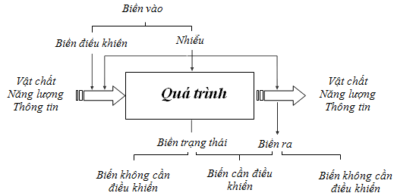

Hình 1.1:Quá trình và phân loại biến quá trình

Một cách tổng quát, nhiệm vụ của hệ thống điều khiển quá trình là can thiệp các biến vào của quá trình một cách hợp lý để các biến ra của nó thoả mãn các chỉ tiêu cho trước, đồng thời giảm thiểu ảnh hưởng xấu của quá trình kỹ thuật đối với con người và môi trường xung quanh. Hơn nữa, các diễn biến của quá trình cũng như các tham số, trạng thái hoạt động của các thành phần trong hệ thống cần được theo dõi và giám sát chặt chẽ. Tuy nhiên, trong một quá trình công nghệ thì không phải biến vào nào cũng có thể can thiệp được và không phải biến ra nào cũng cần phải điều khiển.
Biến cần điều khiển (controller variable, CV) là một biến ra hoặc một biến trạng thái của quá trình được điều khiển, điều chỉnh sao cho gần với một giá trị mong muốn hay giá trị đặt (set point, SP) hoặc bám theo một biến chủ đạo/tín hiệu mẫu (command variable/reference signal). Các biến cần điều khiển liên quan hệ trọng tới sự vận hành ổn định, an toàn của hệ thống hoặc chất lượng sản phẩm. Nhiệt độ, mức, lưu lượng, áp suất và nồng độ là những biến cần điều khiển tiêu biểu nhất trong các hệ thống điều khiển quá trình. Các biến ra hoặc biến trạng thái còn lại của quá trình có thể đo, ghi chép hoặc hiển thị.
Biến điều khiển (manipulated variable, MV) là một biến vào của quá trình có thể can thiệp trực tiếp từ bên ngoài, qua đó tác động tới biến ra theo ý muốn. Trong điều khiển quá trình thì lưu lượng là biến điều khiển tiêu biểu nhất.
Những biến vào còn lại không can thiệp được một cách trực tiếp hay gián tiếp trong phạm vi quá trình đang quan tâm được coi là nhiễu. Nhiễu tác động tới quá trình một cách không mong muốn, vì thế cần có biện pháp loại bỏ hoặc ít nhất là giảm thiểu ảnh hưởng của nó. Có thể phân biệt hai loại nhiễu có đặc trưng khác hẳn nhau là nhiễu quá trình (disturbance) và nhiễu đo (noise). Nhiễu quá trình là những biến vào tác động lên quá trình kỹ thuật một cách cố hữu nhưng không can thiệp được, ví dụ trọng lượng hàng cần nâng, lưu lượng chất lỏng ra,.. Còn nhiễu đo hay nhiễu tạp là nhiễu tác động lên phép đo, gây ra sai số trong quá trình đo được.
Lưu ý rằng, cần phân biệt rõ ràng giữa các đầu vào/ra công nghệ và đầu vào/ra nhìn từ lý thuyết hệ thống. Nhìn từ phía công nghệ thì các đầu vào và đầu ra của một quá trình có thể là năng lượng hoặc vật chất, nhưng từ quan điểm hệ thống ta chỉ quan tâm tới thông tin thể hiện qua các biến quá trình.

1.1.2. Mục đích và yêu cầu của điều khiển quá trình
Nhiệm vụ của điều khiển quá trình là đảm bảo điều kiện vận hành an toàn, hiệu quả và kinh tế cho quá trình công nghệ. Trước khi tìm hiểu hoặc xây dựng một hệ thống điều khiển quá trình, người kỹ sư phải làm rõ các mục đích điều khiển và chức năng hệ thống cần thực hiện nhằm đạt được các mục đích đó. Việc đặt bài toán và đi đến xây dựng một giải pháp điều khiển quá trình bao giờ cũng bắt đầu với việc tiến hành phân tích và cụ thể hoá các mục đích điều khiển. Phân tích mục đích điều khiển là cơ sở quan trọng cho việc đặc tả các chức năng cần thực hiện của hệ thống điều khiển quá trình.
Toàn bộ các chức năng của một hệ thống điều khiển quá trình có thể phân loại và xắp xếp nhằm phục vụ năm mục đích cơ bản sau đây:

- Vận hành ổn định
Để đảm bảo một nhà máy vận hành ổn định và trơn tru, yêu cầu trước tiên là từng tổ hợp công nghệ và từng quá trình phải vận hành ổn định cũng như sự phối hợp giữa chúng phải nhịp nhàng, trơn tru. Trong lý thuyết điều khiển tự động, chúng ta đã có những định nghĩa chặt chẽ tính ổn định của một hệ thống và cách xác định tính ổn định bằng các công cụ toán học và đồ hoạ. Ở đây tính ổn định sẽ được diễn giải một cách thực tế, theo các yêu cầu vận hành của quy trình công nghệ.

- Năng suất và chất lượng sản phẩm
Trong lĩnh vực công nghệ hoá học và thực phẩm, chất lượng sản phẩm hầu hết được thể hiện trực tiếp qua thành phần hoá học, nồng độ, mật độ và một số tính chất hoá học hoặc vật lý khác. Trong khi đó, năng suất thường được thể hiện qua lưu lượng sản phẩm. Nhiệm vụ đảm bảo chất lượng sản phẩm và năng suất cũng thuộc về chức năng điều chỉnh.
Tính ổn định liên quan nhiều nhưng chưa quyết định tới chất lượng sản phẩm.
Để đảm bảo chất lượng sản phẩm: Giá trị đại lượng cần điều khiển càng gần với giá trị đặt càng tốt.
Chất lượng sản phẩm được đánh giá thông qua một số chỉ tiêu chất lượng
+ Đáp ứng với thay đổi giá trị đặt (đáp ứng quá độ)
+ Đáp ứng với tác động của nhiễu (đáp ứng loại nhiễu)

- Vận hành an toàn
Bất cứ một giải pháp điều khiển quá trình công nghiệp nào cũng phải đảm bảo vận hành hệ thống một cách an toàn và để bảo vệ con người, các thiết bị máy móc và môi trường xung quanh trong các trường hợp xảy ra sự cố. Chính vì tầm quan trọng của vấn đề an toàn cho máy móc, con người và môi trường, chi phí cho đảm bảo chức năng này đối với một số hệ thống có thể vượt xa chi phí cho thực hiện các chức năng điều khiển thuần tuý.
* Lỗi thiết bị, đường truyền thì bằng sách lược điều chỉnh thông thường không đáp ứng được.
* Khóa liên động nhằm:
Tránh xảy ra các tình huống nguy hiểm (ví dụ động cơ chỉ được khởi động khi mức trong bình đạt một giá trị nào đó).
Giảm thiểu tác hại khi sự cố xảy ra (bằng các biện pháp ngắt từng phần hoặc dừng khẩn cấp)

- Bảo vệ môi trường
Một hệ thống vận hành an toàn, không để xảy ra sự cố cũng đã góp phần bảo vệ môi trường. Tuy nhiên vấn đề bảo vệ môi trường cần được chú trọng hơn thông qua giảm nồng độ khí thải độc hại, giảm lượng nước sử dụng và nước thải hạn, chế lượng bụi và khói. Dễ thấy mức độ ô nhiễm môi trường của một nhà máy một phần liên quan tới các thiết bị quá trình và công nghệ áp dụng, nhưng một phần không nhỏ thuộc trách nhiệm của hệ thống điều khiển. Việc giảm thiểu hoặc ít nhất là duy trì các đại lượng liên quan tới ô nhiễm môi trường ở mức cho phép phụ thuộc vào chức năng điều chỉnh và chức năng vận hành. Ví dụ để cải thiện CO₂ và bụi than trong khí thải của lò hơi đốt than, bài toán điều chỉnh đặt ra là duy trì tỷ lệ giữa lượng nhiên liệu và không khí ở một giá trị thích hợp tuỳ theo nồng độ oxy trong không khí và chất lượng than.
Việc giảm tiêu thụ nguyên liệu và nhiên liệu sử dụng một mặt nâng cao hiệu quả kinh tế, mặt khác cũng góp phần bảo vệ tài nguyên thiên nhiên và môi trường. Đây cũng là một vấn đề thuộc trách nhiệm chung của những thiết kế công nghệ cùng những người thiết kế sách lược và thuật toán điều khiển cần lưu ý, những dây chuyền công nghệ mới cho phép vận hành với hiệu suất cao, tiêu hao ít nguyên liệu và nhiên liệu thông qua những chu trình kết hợp, chu trình khép kín và tái sử dụng năng lượng, nhưng lại thường là những quá trình rất khó điều khiển, điều kiện vận hành rất bị ràng buộc đặt ra yêu cầu ngày càng cao hơn cho các chức năng điều khiển quá trình.
Trong các dây chuyền công nghệ ngày nay được thiết kế với nhiều yêu cầu giảm ô nhiễm môi trường:
- Giảm nhiên liệu tiêu thụ
- Giảm sử dụng nước sạch
Các thiết kế "recycling" tạo tính phi tuyến cao và tương tác lớn trong hệ thống cần vai trò của các phương pháp điều khiển hiện đại.
Yêu cầu cao hơn trong các tiêu chuẩn quốc gia và quốc tế về xử lý nước thải và khí thải.

- Hiệu quả kinh tế
Để đạt được hiệu quả kinh tế, hệ thống điều khiển quá trình không những phải đảm bảo chất lượng theo yêu cầu mà năng suất phải thích ứng được với yêu cầu thị trường cũng như tiêu hao nhiên liệu và nguyên liệu ít. Rõ ràng bài toán đặt ra là ta phải cân nhắc giữa chi phí cho các tác động điều khiển với chất lượng sản phẩm. Ví dụ, để cải thiện chất lượng điều khiển nhiều khi ta cần các thuật toán tác động nhanh. Tuy nhiên, tác động nhanh thường đồng nghĩa với việc tổn hao nhiều năng lượng cho các cơ cấu chấp hành, đồng thời tác động nhanh cũng thường dẫn đến giảm tuổi thọ cho các thiết bị. Cách giải quyết thông thường là đảm bảo chất lượng ở mức độ chấp nhận được, trong khi giảm thiểu chi phí cho các tác động điều khiển. Một cách giải quyết khác là xây dựng và giải quyết bài toán điều khiển tối ưu, trong đó chất lượng điều khiển và chi phí điều khiển được đặt chung với các trọng số khác nhau trong một hàm mục tiêu cần cực tiểu (điều khiển tối ưu).
Không phải bao giờ các mục đích điều khiển cũng có thể dễ dàng hoà đồng. Việc nâng cao hiệu quả kinh tế chưa chắc hoà đồng với mục đích bảo vệ môi trường bởi chi phí bổ xung cho các hệ thống lọc bụi, xử lý khí thải và nước thải. Việc nâng cao chất lượng sản phẩm chưa chắc đã đồng nghĩa với nâng cao hiệu quả kinh tế bởi yêu cầu chi phí vận hành lớn.
Nhưng nếu để nồng độ các chất độc hại trong không khí thải hoặc nước thải vượt quá một tiêu chuẩn cho phép thì có khả năng nhà máy sẽ bị đóng cửa, hoặc nếu chất lượng sản phẩm xuống thấp dưới một ngưỡng tiêu chuẩn nào đó thì khách hàng sẽ không chấp nhận và lợi nhuận sẽ bị giảm sút nặng nề. Thật ra mục đích cuối cùng của việc ứng dụng điều khiển tự động các quá trình công nghệ vẫn là nâng cao hiệu quả kinh tế về lâu dài. Thông thường hệ thống vận hành càng gần với các điều kiện ràng buộc thì chi phí vận hành càng nhỏ và hiệu quả dành được sẽ là cao nhất. Một trong những vai trò quan trọng của điều khiển là làm sao duy trì được chất lượng sản phẩm thật ổn định và đạt vừa đủ yêu cầu để người vận hành có thể đưa các giá trị đặt đến gần sát với ngưỡng cho phép. Như vậy, cùng với việc lựa chọn điểm tối ưu thì chất lượng điều khiển tốt nhất (không đồng nghĩa với chất lượng sản phẩm tốt nhất) sẽ mang lại hiệu quả kinh tế cao nhất.

1.2. Các thành phần cơ bản của hệ thống ĐKQT

1.2.1. Cấu trúc cơ bản của một HT ĐKQT
Tuỳ theo quy mô ứng dụng và mức độ tự động hoá, các hệ thống điều khiển quá trình công nghiệp có thể đơn giản đến tương đối phức tạp, nhưng chúng đều dựa trên ba thành phần cơ bản là thiết bị đo, thiết bị chấp hành và thiết bị điều khiển. Chức năng của mỗi thành phần hệ thống và quan hệ của chúng được thể hiện một cách trực quan với sơ đồ trên hình 1.2. và trên hình 1.3 là cấu trúc điều khiển phản hồi của một vòng trong điều khiển quá trình. Theo hình 1.3 sẽ bao gồm các phần chính như sau:

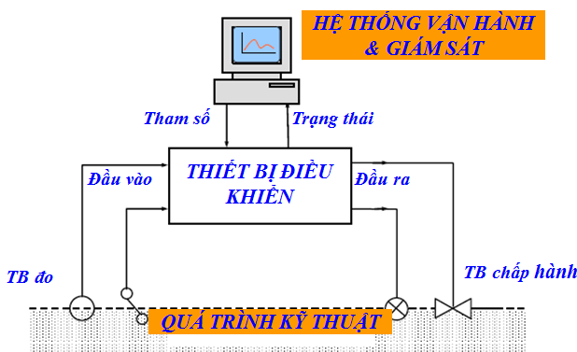

Hình 1.2: Các thành phần cơ bản của một hệ thống điều khiển quá trình
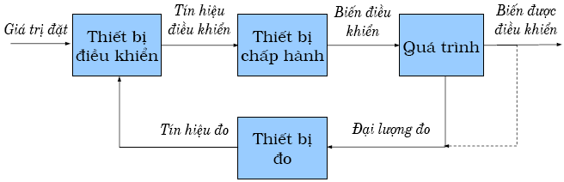

Hình 1.3: Sơ đồ khối một vòng của hệ thống điều khiển quá trình

1.2.2. Các thành phần cơ bản của hệ điều khiển quá trình

a. Thiết bị đo
Chức năng của thiết bị đo là cung cấp một tín hiệu ra tỷ lệ theo một nghĩa nào đó với đại lượng đo (hình 1.4). Một thiết bị đo gồm hai thành phần cơ bản là cảm biến (sensor) và chuyển đổi đo (transducer). Một cảm biến thực hiện chức năng tự động cảm nhận đại lượng quan tâm của quá trình kỹ thuật và biến đổi thành một tín hiệu. Để có thể truyền xa và sử dụng được trong thiết bị điều khiển hoặc dụng cụ chỉ báo, tín hiệu ra từ cảm biến cần được khuếch đại, điều hoà và chuyển đổi sang một dạng thích hợp. Một bộ chuyển đổi đo chuẩn (transmitter) là một bộ chuyển đổi đo mà cho đầu ra là một tín hiệu chuẩn (ví dụ 1-10V, 0-20mA, 4-20mA, RS-485, tín hiệu bus trường...). Trong các hệ thống điều khiển quá trình truyền thống thì tín hiệu 4-20mA là thông dụng nhất, xong xu hướng gần đây cho thấy việc ứng dụng công nghệ bus trường ngày càng chiếm ưu thế. Lưu ý rằng các thuật ngữ “transmitter“ hoặc “transducer” đôi khi cũng được dùng để chỉ cả thiết bị đo, tức là trong đó đã bao gồm cả “sensor”.
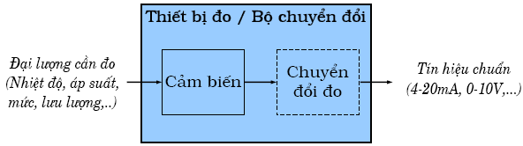

Hình 1.4: Cấu trúc cơ bản của một thiết bị đo quá trình

b. Thiết bị điều khiển
Thiết bị điều khiển (control equipment, controller) hay bộ điều khiển (controller) là một thiết bị tự động thực hiện chức năng điều khiển, là thành phần cốt lõi của một hệ thống điều khiển công nghiệp. Mặc dù các thuật ngữ “thiết bị điều khiển” và “bộ điều khiển” trong thực tế được sử dụng với nghĩa tương đồng, ở đây ta cũng cần làm rõ sự khác biệt nhỏ. Tuỳ theo nghĩa cảnh, một bộ điều khiển có thể được hiểu là một thiết bị điều khiển đơn lẻ (ví dụ bộ điều khiển nhiệt độ), một khối phần mềm cài đặt trong thiết bị điều khiển chia sẻ (ví dụ khối PID trong một trạm PLC/DCS) hoặc cả một thiết bị điều khiển chia sẻ (ví dụ một trạm PLC/DCS). Trong phạm vi chương trình, khi nói về giải pháp hệ thống thì “thiết bị điều khiển” và “bộ điều khiển” được hiểu với nghĩa tương đương, còn khi đề cập tới các vấn đề thuộc sách lược điều khiển hay thuật toán điều khiển ta sẽ chỉ sử dụng “bộ điều khiển”.
Trên cơ sở sử dụng các tín hiệu đo và một cấu trúc điều khiển/sách lược điều khiển được lựa chọn, bộ điều khiển thực hiện thuật toán điều khiển và đưa ra các tín hiệu điều khiển để can thiệp trở lại quá trình kỹ thuật thông qua các thiết bị chấp hành. Tuỳ theo dạng tín hiệu vào ra và phương pháp thể hiện luật điều khiển, một thiết bị điều khiển có thể được xếp loại là thiết bị điều khiển tương tự (analog controller), thiết bị điều khiển logic (logic controller), hoặc thiết bị điều khiển số (digital controller).
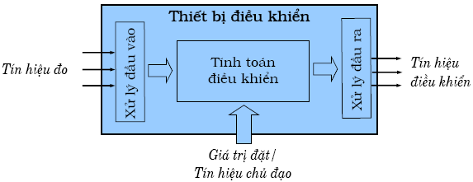

Hình 1.5: Cấu trúc cơ bản của một thiết bị điều khiển
Các thiết bị điều chỉnh cơ, khí nén hoặc điện tử được xếp vào loại tương tự. Một mạch logic rơle (cơ-điện, điện tử) là một thiết bị điều khiển logic theo đúng nghĩa của nó. Một thiết bị điều khiển số được xây dựng trên nền tảng máy tính số, có thể thay thế chức năng của một thiết bị điều khiển tương tự hoặc thiết bị điều khiển logic. Một thiết bị điều khiển số có thể chấp nhận các đầu vào/ra là tín hiệu số hoặc tín hiệu tương tự và tích hợp các phần chuyển đổi tương tự-số cần thiết, tuy nhiên thuật toán điều khiển bao giờ cũng được thực hiện bằng máy tính số. Một thiết bị điều khiển số không những cho chất lượng và độ tin cậy cao hơn, mà còn có thể đảm nhiệm nhiều chức năng điều khiển, tính toán và hiển thị cùng một lúc.
Có thể nói rằng, tất cả các giải pháp điều khiển hiện đại (PLC, DCS,...) đều là các hệ điều khiển số. Một thiết bị điều khiển số thực chất là một máy tính số được trang bị các thiết bị ngoại vi để thực hiện chức năng điều khiển. Vì vậy khi ta nói tới máy tính điều khiển tức là chỉ bao hàm khối xử lý trung tâm (CPU), khối nguồn (PS) và các thành phần tích hợp trên bo mạch. Còn các khái niệm thiết bị điều khiển hoặc trạm điều khiển bao hàm cả máy tính điều khiển và các thành phần mở rộng, kể cả các module vào/ra và module chức năng khác.

c. Thiết bị chấp hành
Một hệ thống thiết bị chấp hành nhận tín hiệu ra từ bộ điều khiển và thực hiện tác động can thiệp tới biến điều khiển. Các thiết bị chấp hành tiêu biểu trong công nghiệp là van điều khiển, động cơ, máy bơm và quạt gió. Thông qua các thiết bị chấp hành mà hệ thống điều khiển có thể can thiệp vào diễn biến của quá trình kỹ thuật. Ví dụ, tuỳ theo tín hiệu điều khiển mà một van điều khiển có thể điều chỉnh độ mở van thay đổi lưu lượng cấp, qua đó điều chỉnh mức chất lỏng trong bình. Một máy bơm có điều chỉnh tốc độ cũng có thể sử dụng để thay đổi áp suất dòng chất lỏng hoặc dòng khí và qua đó điều chỉnh lưu lượng.
Một thiết bị chấp hành công nghiệp bao gồm hai thành phần cơ bản là cơ cấu chấp hành hay cơ cấu dẫn động (actuator)và phần tử điều khiển(control element). Cơ cấu chấp hành có nhiệm vụ chuyển tín hiệu điều khiển thành năng lượng (cơ hoặc nhiệt), trong khi phần tử tác động can thiệp trực tiếp vào biến điều khiển. Ví dụ trên hình 1.6, cơ cấu chấp hành bao gồm khâu chuyển đổi I/P cộng với cơ cấu truyền động khí nén, còn phần tử điều khiển chính là thân van.

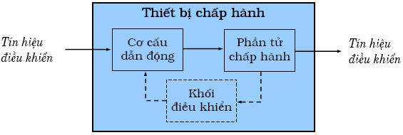
Hình 1.6: Cấu trúc cơ bản của một thiết bị chấp hành

1.3. Các hệ điều khiển đa biến trong công nghiệp

1.3.1. Giới thiệu chung:
Hầu hết mỗi quá trình công nghiệp đều có nhiều biến vào và nhiều biến ra, trong một biến vào có thể ảnh hưởng tới nhiều biến ra và một biến ra có thể chịu ảnh hưởng của nhiều biến vào. Một giải pháp tiên tiến là chỉ sử dụng một bộ điều khiển đa biến duy nhất minh họa như hình 1.7.
Bộ điều khiển đa biến là một bộ điều khiển nhiều vào, nhiều ra, được thiết kế trực tiếp dựa trên một mô hình đa biến của quá trình cần điều khiển. Ưu điểm lớn nhất của cấu trúc điều khiển tập trung là do đó sự tương tác giữa các biến quá trình đã được quan tâm trong phương pháp thiết kế. Điều khiển đa biến cũng giúp loại bỏ được một số biến trung gian mà bình thường được coi là nhiễu tải trong cấu trúc điều khiển phi tập trung. Hơn nữa, điều khiển đa biến khai thác triệt để được ưu thế của các phương pháp điều khiển tiên tiến cũng như năng lực tính toán của các thiết bị điều khiển hiện đại. Trong thực tế có rất nhiều bài toán điều khiển mà chất lượng chỉ có thể đảm bảo nếu áp dụng cấu trúc điều khiển tập trung.
Bên cạnh các ưu điểm nêu trên, ta cũng cần quan tâm đến một số hạn chế rõ rệt của cấu trúc điều khiển đa biến như sau:
Bộ điều khiển đa biến
Quá trình đa biến
Các giá trị đặt
Các tín hiệu điều khiển
Các tín hiệu đo
....

Hình 1.7: Sơ đồ cấu trúc điều khiển đa biến
- Độ tin cậy và chất lượng điều khiển của hệ thống không những phụ thuộc vào một bộ điều khiển duy nhất, mà còn phụ thuộc vào tính sẵn sàng của tất cả các tín hiệu đo và tín hiệu điều khiển. Nếu bộ điều khiển tập trung có lỗi hoặc bất cứ một đường tín hiệu nào bị gián đoạn, tính toàn vẹn của cấu trúc tập trung bị phá vỡ, độ tin cậy cũng như chất lượng điều khiển của toàn hệ thống không còn được đảm bảo.
- Hầu hết các phương pháp điều khiển đa biến đều dựa trên giả thiết mô hình quá trình tương đối chính xác. Ngay cả những phương pháp điều khiển bền vững cung đặt ra yêu cầu cao về độ tin cậy của một mô hình danh định cũng như thông tin khá chính xác về giới hạn sai lệch mô hình. Công việc xây dựng mô hình thường rất phức tạp và tốn kém.
- Điều khiển đa biến khó có thể tận dụng triệt để các yếu tố đặc thù của quá trình công nghệ. Mỗi vòng điều khiển cũng có những đặc điểm và yêu cầu riêng về chất lượng mà không dễ đưa vào một bài toán chung.
- Hầu hết bộ điều khiển đa biến ngày nay được thực hiện trên nền máy tính số. Cơ sở thiết kế một bộ điều khiển số đa biến hầu như dựa trên một chu kỳ trích mẫu cố định, trong khi mỗi biến quá trình có đặc điểm thay đổi nhanh chậm khác nhau. Để đáp ứng yêu cầu chung của nhiều biến quá trình, ta sẽ phải chọn chu kỳ điều khiển nhỏ nhất tương ứng với yêu cầu của vòng điều khiển nhanh nhất. Nhưng giải pháp này một mặt làm tăng tải cho máy tính điều khiển, mặt khác chưa hẳn đã tốt cho các vòng điều khiển chậm hơn.
- Việc hiệu chỉnh các tham số của một bộ điều khiển đa biến trong thực tế rất khó khăn bởi quan hệ giữa các tham số của bộ điều khiển với một chỉ tiêu chất lượng nào đó không hề hiển nhiên. Một khi chất lượng điều khiển không được đảm bảo thì cách duy nhất để cải thiện chất lượng là tiến hành thiết kế lại bộ điều khiển, thậm trí có khi đòi hỏi xây dựng lại mô hình.
- Các phương pháp điều khiển đa biến còn khá mới mẻ đối với hầu hết kỹ sư công nghệ, vì thế sự chấp nhận tương đối dè dặt.
Mặc dù có những vấn đề nêu trên, điều khiển đa biến ngày càng được áp dụng rộng rãi trong thực tế. Các phương pháp và công cụ hỗ trợ nhận dạng quá trình ngày càng tốt hơn, khả năng tính toán và độ tin cậy của hệ thống phần cứng ngày càng được nâng cao, hứa hẹn mang lại chất lượng điều khiển vượt trội. Trong lĩnh vực điều khiển quá trình, điều khiển dự báo theo mô hình là phương pháp điều khiển đa biến thành công nhất, chín muồi nhất cả về mặt nghiên cứu lý thuyết và ứng dụng thực tế.

1.3.2. Một số quá trình đa biến tiêu biểu
Ví dụ 1: Xét mô hình tháp chưng cất hai thành phần như hình 1.8. Nguyên liệu đưa vào tháp (F) là một hỗn hợp hai thành phần (ví dụ: tách riêng Toluen và Benzen). Sản phẩm thu được từ đáy sẽ gồm thành phần khó bay hơi (Toluen) và sản phẩm thu được từ đỉnh sẽ là thành phần dễ bay hơi (Benzen). Nguyên liệu đầu vào chỉ coi có hai thành phần: Cấu tử Toluen và cấu tử Benzen có phần mol là 0,5. Dung dịch đáy tháp được đun bốc hơi bằng hơi nước bão hòa. Phần hơi bốc lên đỉnh tháp được ngưng tụ bằng nước làm lạnh và đưa xuống bình chứa. Cơ chế hồi lưu làm cho sản phẩm đỉnh được tinh khiết hơn. Mục tiêu của tháp chưng cất là thu được sản phẩm đỉnh đạt 99% Benzen (tương đương số mol của nó là 0,99), sản phẩm đáy chỉ còn 1% Benzen (tương đương số mol của nó là 0,01) Trên hình 1.8, các ký hiệu được giải thích như sau:
F, L, B, D là lưu lượng: nguyên liệu vào, dòng hồi lưu, dòng sản phẩm đáy và đỉnh.
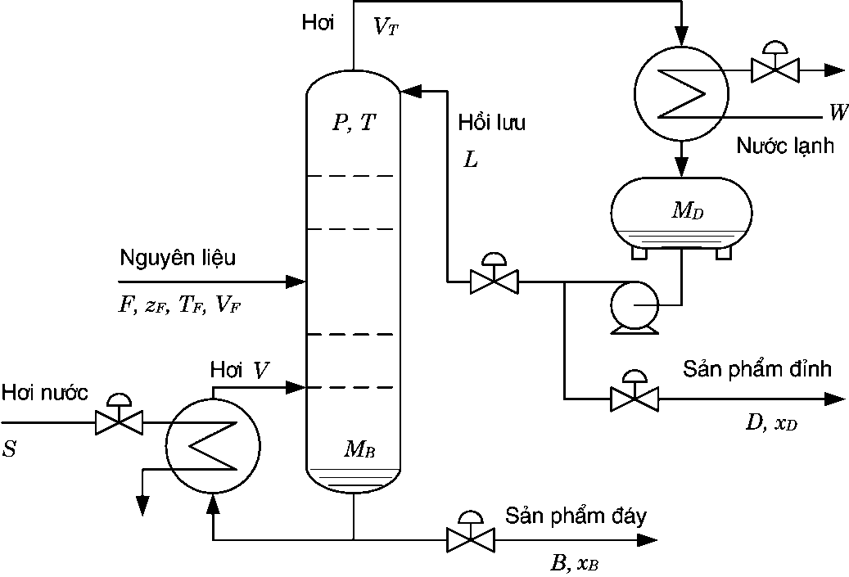

Hình 1.8: Mô hình tháp chưng cất hai thành phần
Z_{F}, x_{D}, x_{B} là thành phần: nguyên liệu vào, sản phẩm đỉnh và sản phẩm đáy.
T_{F}, q_{F} là nhiệt độ và tỷ lệ hơi của nguyên liệu đầu vào.
P, T là áp suất và nhiệt độ trong tháp.
M_{B}, M_{D} là trữ lượng lỏng ở đáy tháp và ở bể chứa sản phẩm ngưng tụ.
V₁ là lưu lượng hơi nước cấp nhiệt đưa vào thiết bị đun sôi, đó là chất tải nhiệt vì vậy V₁ có quan hệ với hơi của đáy tháp V.
V_{T} là lưu lượng của hơi ở đỉnh tháp.
W là lưu lượng nước lạnh đi vào thiết bị ngưng tụ

Ví dụ 2: Trong các nhà máy điện thường sử dụng lò hơi có bao hơi (lò hơi tuần hoàn tự nhiên nhiều lần khi áp suất hơi mới được chọn p₀< P_{th} với p_{th} = 221 [at]) và lò trực lưu.
- Lò có bao hơi:
Trong lò có bao hơi thì nước được tuần hoàn tự nhiên trong đường ống nước xuống và dàn ống sinh hơi dựa vào trọng lượng riêng của môi chất theo nguyên lý bề mặt nhận nhiệt nhiều hơn dãn nở nhiều hơn có khối lượng riêng nhỏ hơn bị đẩy lên phía trên (trong giàn ống sinh hơi). Để thực hiện tuần hoàn tự nhiên nhiều lần (4÷10) lần thì ống nước xuống và giàn ống sinh hơi phải được nối với bao hơi.
- Lò trực lưu:
Lò trực lưu thì không có bao hơi nên nước chỉ được tuần hoàn có một lần. Nước chuyển động dưới áp lực của bơm cấp (Bc) qua bộ hâm nước và đi trực tiếp vào bề mặt sinh hơi nhận nhiệt bức xạ của buồng lửa rồi tới phần đối lưu. Khi đó nước đã được hoá hơi hoàn toàn trở thành hơi bão hoà khô và đi tới bộ quá nhiệt.
Việc thu được hơi nước của hai loại lò trên đều hình thành từ 3 quá trình vật lý là: đun nước nóng tới nhiệt độ sôi, nước sôi (hoá hơi hoàn toàn nước để chuyển từ pha lỏng thành hơi bão hoà khô) và quá nhiệt đến nhiệt độ đã cho. Tuỳ theo quá trình sinh hơi xảy ra ở áp suất nào mà nhiệt độ sôi t_{S}, nhiệt lượng đun nóng nước tới nhiệt độ sôi i’, nhiệt lượng sinh hơi r và nhiệt hàm của hơi bão hoà khô i” sẽ thay đổi tương ứng, ví dụ như trên bảng 1.1.

Bảng 1.1
P (bar) | t_{S} (⁰C) | i’ (kJ/kg) | i” (kJ/kg) | r (kJ/kg)
0,981 | 99,1 | 415,6 | 2676,5 | 2260,9
34,33 | 241,4 | 1045,4 | 2805,2 | 1759,8
98,1 | 309,5 | 1400,3 | 2730,6 | 1330,3
221,4 | 374,2 | 2101,3 | 2101,3 | 0
Từ các số liệu trên thấy rằng khi tăng áp suất sinh hơi thì nhiệt độ sôi tăng lên, nhiệt lượng sinh hơi giảm đi, ở áp suất nhiệt độ tới hạn 225,7 ata (221,29 bar) nhiệt độ sôi 374,15⁰C thì nhiệt sinh hơi bằng 0 vì ở trạng thái đó không có quá trình sôi.
Quá trình truyền nhiệt từ sản phẩm cháy cho môi chất được thực hiện nhờ các dạng trao đổi nhiệt: bức xạ, đối lưu, dẫn nhiệt. Hiệu quả của các dạng này phụ thuộc vào tính chất vật lý của môi trường, môi chất tham gia và phụ thuộc vào hình dạng của lò hơi và các thiết bị có trong lò hơi.
Trên hình 1.9 là lò hơi có bao hơi đốt phun, đây là loại lò hơi dùng phổ biến hiện nay trong các nhà máy nhiệt điện ở nước ta và trên thế giới, công suất của lò tương đối lớn. Lò hơi gồm các bộ phận chính như bảng 1.2.
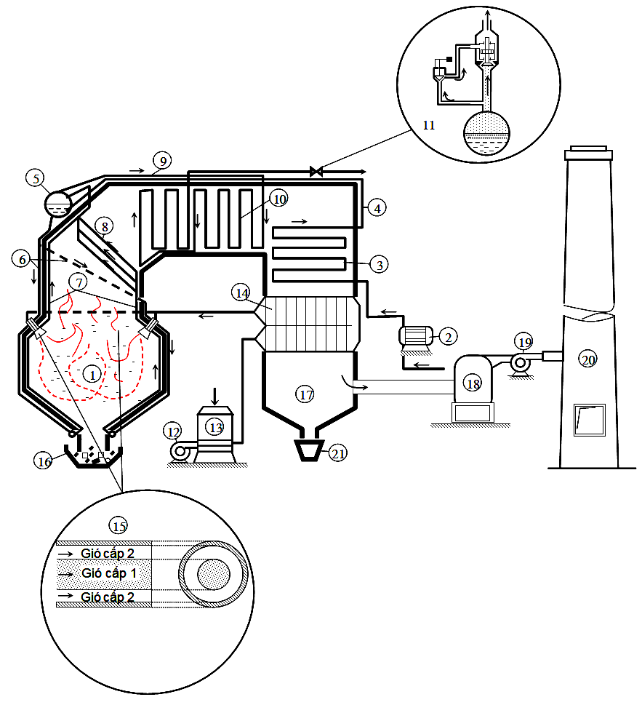

Hình 1.9: Sơ đồ cấu tạo của lò hơi có bao hơi

Bảng 1.2
Ký hiệu | Tên bộ phận | Ký hiệu | Tên bộ phận
1 | Buồng đốt nhiên liệu | 12 | Quạt gió
2 | Bơm cấp | 13 | Thùng nghiền than
3 | Bộ hâm nóng nước | 14 | Bộ sấy không khí
4 | Đường ống dẫn nước vào bao hơi (balông) | 15 | Vòi phun nhiên liệu
5 | Bao hơi | 16 | Thuyền xỉ
6 | Dàn ống nước xuống | 17 | Đường khói thải
7 | Dàn ống dẫn nước lên | 18 | Bộ khử bụi khói
8 | Dãy Pheston cùng với bao hơi tạo thành vòng tuần hoàn tự nhiên của nước và hơi | 19 | Quạt
9 | Đường ống dẫn hơi bão hoà tới bộ quá nhiệt | 20 | Ống khói
10 | Bộ quá nhiệt | 21 | Phễu đựng tro bay
11 | Van hơi chính đặt trên đường ống dẫn hơi tới turbine

Ví dụ 3: Xét mô hình bể trộn dung dịch như hình 1.10:
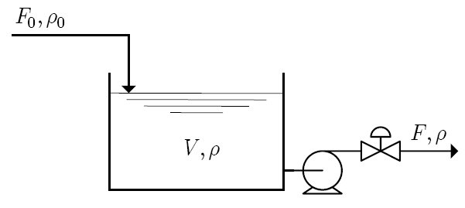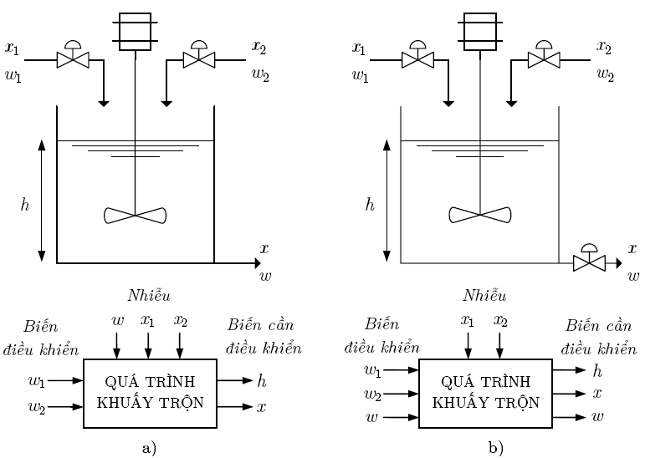
F₁
ρ₁
T₁
F₂
Ρ₂
T₂
F₃
Ρ₃
T₃
V
T
ρ
A
CV₁
CV₂
CV₃
P

Hình 1.10: Giản đồ công nghệ thiết bị trộn quá trình
Đầu vào của bình trộn là 2 dòng dung dịch nóng và lạnh. Dung dịch được hòa vào trong bình và bơm ra ngoài bằng bơm P. Dung dịch vào 1 là nước nóng, có nhiệt độ T₁[0C], lưu lượng F₁[l/s] và khối lượng riêng ρ₁ [kg/l]. Dung dịch vào 2 là nước lạnh, có nhiệt độ T₂ [0C], lưu lượng F₂ [l/s] và khối lượng riêng ρ₂ [kg/l]. Dung dịch ra có nhiệt độ T₃ [0C], lưu lượng F₃ [l/s] và khối lượng riêng ρ₃ [kg/l]. Dung dịch ở trong bình trộn có thể tích V [m³], diện tích đáy A [m²], nhiệt độ T [oC] và khối lượng riêng ρ [kg/l]. Hai đường vào bình đều lắp van CV1, CV2. Các giả thiết: Khối lượng riêng của nước thay đổi không đáng kể ρ₁ = ρ₂= ρ₃ = ρ; Nhiệt dung riêng đẳng áp của dòng quá trình là không đổi; coi nhiệt độ nước trong bình bằng nhiệt độ nước ra khỏi bình T₃ = T.

1.4. Kết luận chương I
Thông qua việc phân tích một số quá trình đa biến tiêu biểu ở trên, ta nhận thấy điều khiển quá trình đa biến là một vấn đề rất phức tạp (vì có nhiều lượng vào và nhiều lượng ra), đó là tính phi tuyến và hiện tượng xen kênh. Do vậy, khi nghiên cứu hệ điều khiển quá trình đa biến, đề tài luận văn sẽ chọn giản đồ công nghệ đa biến phù hợp. Để có thể tiến hành thí nghiệm một cách thuận lợi tại trung tâm thí nghiệm của trường đại học Kỹ thuật Công nghiệp, định hướng nghiên cứu của luận văn là điều khiển duy trì mức và nhiệt độ cho bình trộn dung dịch để tiến hành các nghiên cứu tiếp theo.

Chương II

LỰA CHỌN VÀ MÔ TẢ TOÁN HỌC HỆ THỐNG

ĐIỀU KHIỂN QUÁ TRÌNH ĐA BIẾN

Điều khiển quá trình trong các nhà máy công nghiệp không phải là một lĩnh vực mới nhưng luôn chiếm vị trí quan trọng hàng đầu trong tự động hóa công nghiệp. Nội dung của lĩnh vực điều khiển quá trình là sự kết hợp của nhiều bài toán nhỏ gồm: bài toán phân tích, bài toán mô hình hóa, bài toán thiết kế và thực thi hệ thống điều khiển trên cơ sở nền tảng là lý thuyết điều khiển tự động. Trong các nhà máy hóa chất cần sử dụng rất nhiều các hệ thống điều khiển nhiều đầu vào, nhiều ra và hệ thống điều khiển mức - nhiệt độ là một hệ thống điển hình được sử dụng rất nhiều trong thực tế. Để nâng cao chất lượng điều khiển thì việc nghiên cứu, thiết kế và đề xuất ra các phương pháp và các bộ điều khiển mới luôn được quan tâm và thực hiện. Và việc thiết kế các bộ điều khiển cho hệ thống thì trước tiên, chúng ta phải giải quyết bài toán phân tích, và mô hình hóa hệ thống.

2.1. Lựa chọn đối tượng nghiên cứu của luận văn
Như phần kết luận chương 1 đã nêu, trong chương 2, ta đi sâu nghiên cứu mô hình điều khiển đa biến là một bình trộn dung dịch nóng lạnh. Các bước để đi đến xây dựng được mô hình toán cho đối tượng như sau:

2.1.1. Xây dựng mô hình quá trình
2.1.1.1. Các bước tiến hành
Công việc xây dựng mô hình lý thuyết bao gồm các bước chính sau đây:
a. Phân tích bài toán mô hình hoá: Tìm hiểu lưu đồ công nghệ, nêu rõ mục đích sử dụng của mô hình, từ đó xác định mức độ chi tiết và độ chính xác của mô hình cần xây dựng. Trên cơ sở mô tả công nghệ và mục đích mô hình hoá, tiến hành phân chia thành các quá trình con, nhận biết và đặt tên các biến quá trình và các tham số quá trình. Liệt kê các giả thiết liên quan tới xây dựng mô hình nhằm đơn giản hoá mô hình.
b. Xây dựng các phương trình mô hình: Nhận biết các phần tử cơ bản trong hệ thống, viết các phương trình cân bằng và phương trình đại số khác dựa trên cơ sở các định luật bảo toàn, định luật nhiệt động học, vận chuyển, cân bằng pha... Đơn giản hoá mô hình bằng cách thay thế, rút gọn và đưa về dạng phương trình vi phân chuẩn tắc. Tính toán các tham số của mô hình dựa trên các thông số công nghệ đã được đặc tả.
c. Kiểm chứng mô hình: Phân tích bậc tự do của quá trình dựa trên số lượng của các quan hệ phụ thuộc. Đánh giá mô hình và mức độ phù hợp với yêu cầu dựa trên phân tích các tính chất của mô hình kết hợp mô phỏng máy tính.
d. Phát triển mô hình: Tuỳ theo mục đích sử dụng, có thể chuyển đổi mô hình về các dạng thích hợp. Tuyến tính hoá mô hình tại điểm làm việc nếu cần thiết. Thực hiện chuẩn hoá mô hình theo yêu cầu của phương pháp phân tích và thiết kế điều khiển.
Mặc dù các bước cần thực hiện tương đối rõ ràng, công việc mô hình hoá trong thực tế bao giờ cũng phức tạp. Quy trình tiến hành ít khi tuần tự thuần tuý, mà thường phải lặp lại một số bước. Tuy nhiên mục đích sử dụng chính của các mô hình trong phạm vi giáo trình là phục vụ thiết kế sách lược và thuật toán điều khiển, vì vậy yêu cầu về mức độ chi tiết đặt ra cho mô hình là vừa phải.
2.1.1.2. Nhận biết các biến quá trình
Biến quá trình có thể được xếp vào một trong 2 loại là biến dòng chảy và biến trạng thái. Biến dòng chảy dùng để mô tả sự thay đổi, vận chuyển, trao đổi vật chất hoặc năng lượng trong một khu vực, giữa các địa điểm, giữa các vật hoặc giữa các pha. Biến dòng chảy thuộc phạm trù “lượng“ hoặc ”dòng“ (Khối lượng, thể tích, lưu lượng, nhiệt lượng,...). Biến trạng thái mô tả thể trạng vật chất hoặc năng lượng của quá trình trong một pha, nó thuộc phạm trù “thế“ (mức, nhiệt độ, áp suất, nồng độ,...)
Biến quá trình bao gồm: Biến cần điều khiển, biến điều khiển và nhiễu (nhiễu quá trình, nhiễu tải và nhiễu đo,...)
- Tham số quá trình hay tham số công nghệ không được coi là biến vì nó không đổi trong một quá trình hay thiết bị công nghệ (hoặc có thay đổi nhưng không phản ánh trạng thái diễn biến của quá trình). Các tham số quá trình lại được chia ra: hệ số hiện tượng như hệ số tốc độ phản ứng, hệ số nhớt, hệ số dẫn nhiệt, nhiệt dung riêng,...và kích thước hình học như tiết diện đường ống, thể tích bình chứa, diện tích tiếp xúc,...

2.1.2. Các ví dụ:
2.1.2.1. Xác định biến quá trình của tháp chưng cất hai thành phần:
Trên hình 2.1 giới thiệu một tháp chưng cất hai thành phần đã được giới thiệu ở chương 1, ta tìm hiểu thêm một số vấn đề sau:
a. Các biến cần điều khiển:
- Đảm bảo chất lượng: Thành phần sản phẩm đỉnh (x_{D}) và đáy (x_{B}).
- Đảm bảo năng suất: Lưu lượng sản phẩm đỉnh (D) và đáy (B).
- Đảm bảo vận hành an toàn và ổn định: Nhiệt độ và áp suất trong tháp (T, P) và mức dung dịch đáy tháp (M_{B}) và mức dung dịch tại bình chứa (M_{D})
Chọn biến ra: hay biến cần điều khiển là thành phần sản phẩm ở đỉnh và đáy, trừ lượng tại đáy, tại bình chứa sản phẩm ngưng tụ, áp suất tại đỉnh tháp, sử dụng ký hiệu véc tơ:
b. Các biến điều khiển:
Lưu lượng hơi nước (S), lưu lượng nước làm lạnh (W), lưu lượng sản phẩm đỉnh (D), lưu lượng sản phẩm đáy (B), lưu lượng hồi lưu (L) (chú ý: D và B vừa có thể là biến cần điều khiển và có thể là biến điều khiển tùy theo yêu cầu cụ thể của công nghệ)
Chọn các biến điều khiển tiềm năng đó là: Lưu lượng hồi lưu, lưu lượng hơi đáy tháp, lưu lượng sản phẩm đáy và lưu lượng hơi đỉnh tháp. Những biến vào này dễ dàng can thiệp và ảnh hưởng trực tiếp đến các biến cần điều khiển. sử dụng ký hiệu véc tơ:
Nhiễu quá trình: Bao gồm lưu lượng (F), nhiệt độ (T_{F}), thành phần (Z_{F}) và tỷ lệ hơi (V_{F}).
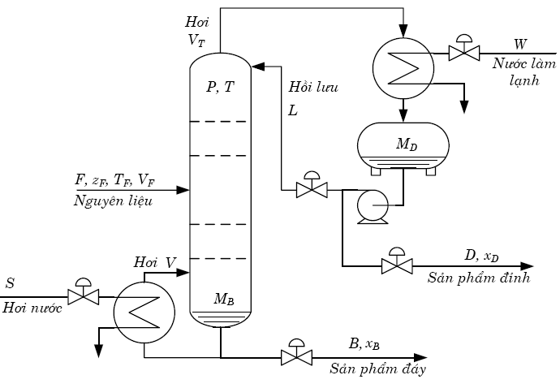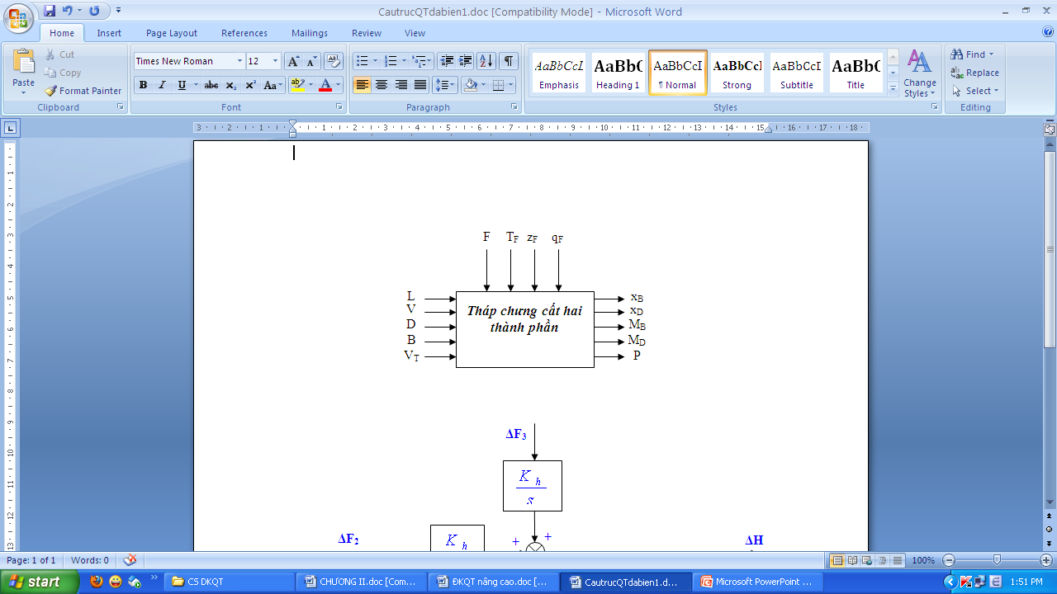

Hình 2.1: Tháp chưng cất hai thành phần
Trong ví dụ này đã bỏ qua nhiều biến trung gian như mức và nhiệt độ tại mỗi đĩa trong tháp, nhiệt độ hơi nước và nước làm lạnh, nhiễu do tổn thất nhiệt,...
2.1.2.2. Bình trộn dung dịch nóng lạnh
Trong ví dụ hình 2.2:
a. Biến vào hay là biến điều khiển: ω₁, ω₂ và các biến nhiễu x₁, x₂, và ω.
b. Biến ra hay biến cần điều khiển: h và x.
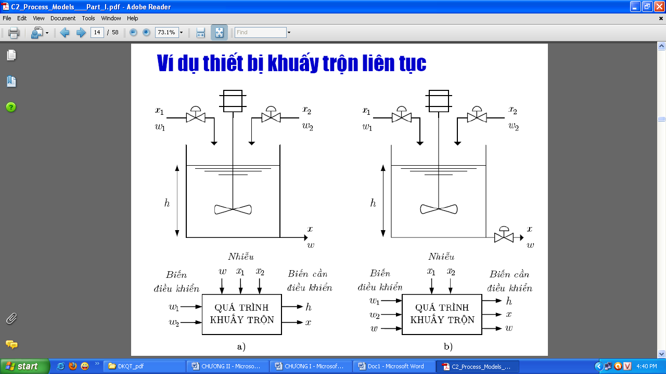
ω₁

ρ₁
x₁
ω₂

ρ₂
x₂
ω
ρ
x
V
T
ρ
A
CV₁
CV₂
CV₃
P

Hình 2.2. Mô hình bình trộn hai thành phần

2.2. Xây dựng các phương trình mô hình

2.2.1. Mô hình đầy đủ của bình trộn quá trình

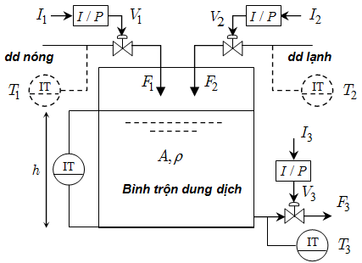

Hình 2.3: Sơ đồ công nghệ của thiết bị mức – nhiệt độ
Mô hình điều khiển quá trình đa biến được lựa chọn như hình 2.3.
Trong đó: IL: Chỉ thị mức
IT: Chỉ thị nhiệt độ
I/P: Bộ chuyển đổi tín hiệu
Trong nội dung của luận văn, tác giả muốn đề cập đến ở đây là mô hình hóa hệ thống điều khiển mức – nhiệt độ và tiến hành phân tích hệ thống hệ thống này. Việc mô hình hóa được hệ thống một cách đủ chính xác sẽ giúp chúng ta sử dụng được hiệu quả các phương pháp điều khiển mới, hiện đại, cho việc điều khiển quá trình mức - nhiệt độ, từ đó nâng cao được chất lượng điều khiển trong thực tế sản xuất.
Hệ điều khiển mức - nhiệt độ trên gồm một bình được trộn bởi hai dòng dung dịch nóng và dòng dung dịch lạnh chảy vào. Lưu lượng dòng nước nóng F₁ và lạnh F₂ chảy vào được điều khiển bởi 2 van tương tự V₁, V₂. Nước ấm trong bình được đưa ra ngoài với lưu lượng F₃ điều chỉnh bởi van thứ ba V₃ có thể cũng là van tương tự hoặc chỉ là van đóng mở. Bình có diện tích đáy A đồng đều trong suốt chiều cao. Giả sử trong quá trình làm việc bình được trang bị thiết bị khuấy đều nên tỷ trọng dung dịch nóng ρ₁ và tỷ trọng dung dịch lạnh ρ₂:ρ₁ = ρ₂ = ρ.

2.2.2. Phương trình cân bằng vật chất:
Định luật bảo toàn vật chất áp dụng cho một hệ động học được thể hiện qua phương trình cân bằng toàn phần.
(2.1)
Trong đó: M_{tíchlũy} là lượng tích lũy bên trong hệ thống, , là lưu lượng của các dòng vào và ra khỏi hệ thống. Ở trạng thái cân bằng lượng vào đúng bằng lượng ra:
(2.2)
Trong các hỗn hợp nhiều thành phần hóa học, định luật bảo toàn vật chất được áp dụng cho từng thành phần với lưu ý thêm về kết quả của các phản ứng hóa học. Phương trình cân bằng vật chất viết cho thành phần thứ j như sau:
(2.3)
Thiết bị khuấy trộn liên tục như hình 2.3. Tổng số có 7 biến quá trình (2 biến cần điều khiển và 5 biến điều khiển)
Với sơ đồ công nghệ này ngoài phương trình cân bằng vật chất toàn phần cần có thêm phương trình cân bằng thành phần.
(2.4)
Thay V = A.h ta được:
(2.5)
Để có được thành phần thứ hai mô tả sự thay đổi nhiệt độ T dung dịch trong bình, ta cần đến các phương trình cân bằng nhiệt, được xây dựng theo nguyên lý bảo toàn năng lượng áp dụng cho một hệ nhiệt động học, hay còn gọi là định luật thứ nhất nhiệt động lực học, phát biểu như sau:
Biến thiên năng lượng tích lũy = Tổng năng lượng vào−Tổng dòng năng lượng ra + Tổng công suất nhiệt mất đi.
Dựa vào định luật cân bằng trên và với ký hiệu cho năng lượng tích lũy, là hệ số enthalpy của các dòng dung dịch trong bình, nóng và lạnh cũng như là tổng công suất nhiệt sinh ra và mất đi do quá trình hấp thụ, bức xạ của các phản ứng hóa học trong bình, ta có phương trình cân bằng nhiệt động học sau:
Trong phương trình cân bằng nhiệt trên, hệ số enthalpy là đại lượng phụ thuộc vào thành phần, nhiệt độ và áp suất, định nghĩa:
với là nội năng (năng lượng tích lũy) tính trên một đơn vị khối lượng, là áp suất lên thành bình và là thể tích riêng, tức là giá trị nghịch đảo của khối lượng riêng . Đối với vật chất là chất lỏng người ta có thể xấp xỉ . Như vậy, cùng với và với là nhiệt dung riêng và là nhiệt độ của một chất lỏng nói chung, phương trình cân bằng nhiệt được rút gọn thành:
(2.6)
Do hệ điều khiển mức - nhiệt độ là biến đổi chậm nên và giá trị nhiệt dung riêng , định nghĩa:
có thể được xem là hằng số. Từ đây suy ra:
(2.7)
trong đó: lần lượt là nhiệt dung riêng, nhiệt độ của dung dịch nóng,là nhiệt dung riêng, nhiệt độ của dung dịch lạnh, cũng như là nhiệt dung riêng và nhiệt độ của dung dịch trong bình.
Thay tiếp quan hệ hiển nhiên:
(2.8)
vào (2.7), ta có:
(2.9)
Cuối cùng, sử dụng lại công thức (2.6) cho phương trình thứ hai này, ta
đi đến:
(2.10)
Ghép chung (2.6) và (2.10) lại với nhau, ta có mô hình đầy đủ của hệ điều khiển mức - nhiệt độ như sau:
(2.11)
Trong đó:
- lần lượt là nhiệt dung riêng của dung dịch trong bình, dung dịch nóng và dung dịch lạnh;
- là nhiệt độ của dung dịch nóng và dung dịch lạnh
- là khối lượng riêng của nước ấm, nước nóng và nước lạnh
- là vector các lưu lượng nước nóng, nước lạnh, nước ấm. Chúng được xem là các tín hiệu đầu vào của hệ
- là vector các biến trạng thái, đồng thời cũng là tín hiệu ra của hệ.
Hệ phương trình (2.11) mô tả hoạt động của thiết bị khuấy trộn liên tục đã thể hiện hai vấn đề cơ bản mà sau này thiết kế điều khiển phải quan tâm đó là:
- Tính phi tuyến
- Tác động xen kênh (tương tác giữa các biến của quá trình)

2.2.3. Bậc tự do của hệ thống

Đối với nhiều quá trình kỹ thuật, không phải tất cả các biến cần điều khiển cũng có thể tự do điều khiển theo ý muốn ngay cả khi ta không quan tâm tới các điều kiện giới hạn. Ví dụ ba thông số trạng thái là áp suất, nhiệt độ và tốc độ bay hơi là các đại lượng có ràng buộc với nhau, không thể điều khiển hoàn toàn độc lập theo ý muốn.

Số bậc tự do của hệ thống có thể hiểu là số vòng điều khiển đơn tác động độc lập có thể sử dụng. Nói cách khác số bậc tự do là số lượng tối đa biến đầu vào có thể can thiệp độc lập để tác động tới đầu ra.

Xác định đúng số bậc tự do của mô hình cho phép kiểm chứng tính nhất quán, khả năng giải được và mô phỏng được của mô hình.

Về mặt toán học, số bậc tự do của hệ thống được định nghĩa:

N_{f} = N_{v} – N_{e} (2.12) Trong đó: N_{v} là số lượng biến quá trình mô tả hệ thống. N_{e} là số lượng mối quan hệ độc lập giữa các biến.

Thiết bị mức - nhiệt độ có 7 biến quá trình và 2 phương trình độc lập nên có số bậc tự do là: 7 – 5 = 2.

2.2.4. Mô hình hàm truyền đạt
Mô hình hàm truyền đạt là một công cụ mô tả toán học không thể thiếu được cho phân tích và thiết kế các hệ thống điều khiển. Để có được mô hình hàm truyền đạt, ta cần đặc biệt lưu ý hai điểm sau:
* Mô hình hàm truyền đạt chỉ áp dụng được cho hệ tuyến tính.
* Giá trị khởi đầu của tất cả các biến liên quan phải bằng 0.
Nếu mô hình ban đầu là phi tuyến ta có thể thực hiện tuyến tính hoá theo một trong các phương pháp sẽ giới thiệu. Để đảm bảo điều kiện thứ hai, ta sử dụng các biến chênh lệch so với điểm làm việc thay cho các biến quá trình thực. Tại thời điểm làm việc của hệ thống các biến quá trình không thay đổi giá trị, vì thế giá trị các biến chênh lệch cũng như đạo hàm của chúng bằng 0. Sau khi đã biến đổi mô hình để thoả mãn hai điều kiện nêu trên, ta áp dụng phép biến đổi Laplace cho cả hai vế của các phương trình mô hình và rút gọn đưa về dạng chuẩn như đã giới thiệu.
Các mô hình dựa trên biến chênh lệch được sử dụng xuyên suốt trong lý thuyết điều khiển tuyến tính. Không chỉ mô hình hàm truyền đạt mà hầu hết các mô hình tuyến tính khác cũng đều sử dụng biến chênh lệch.

Sơ đồ công nghệ như hình 2.3. Mô tả toán học bằng hai phương trình vi phân như (2.11):

Hai biến trạng thái đương nhiên được chọn là giá trị mức h và nhiệt độ T, (2.11) trở thành mô hình trạng thái phi tuyến của quá trình. Tại một điểm làm việc, đạo hàm của mội biến trạng thái đều bằng không, do vậy ta có các phương trình mô hình trạng thái xác lập sau:

(2.13)

Ký hiệu () được sử dụng để chỉ giá trị của một biến tại điểm làm việc và (Δ*) biểu diễn biến chênh lệch so với giá trị tại điểm làm việc.

Phương trình đầu của (2.11) đã tuyến tính nên chỉ cần biểu diễn lại với các biến chênh lệch như sau:

(2.17)

Áp dụng khai triển Taylor bậc nhất cho phương trình trạng thái thứ 2 của (2.11) có:

(2.14)

Để thuận tiện, đặt các ký hiệu vectơ cho các biến chênh lệch như sau:

(2.15)

Kết hợp (2.14) với (2.15) và đặt dấu bằng thay cho dấu xấp xỉ, sẽ có mô hình tuyến tính:

(2.16)

Trong đó:

Mô hình trạng thái (2.16) cũng có thể đưa về mô hình hàm số truyền:

y(s) = G_{p}(s)u(s) + G_{d}(s)d(s) (2.17)

Trong đó:

(2. 18)
d
Δh
ΔF₂
ΔF₁
Gp(s)
ΔT
G_{d}(s)

ΔF₃
+
+
+
+
+
ΔT₁
ΔT₂
u
y

Hình 2.4: Sơ đồ cấu trúc điều khiển đa biến

2.3. Kết luận chương II:

Trong chương 2 ta đã xây dựng được sơ đồ cấu trúc điều khiển đa biến.

Đây là, sự chuẩn bị cho thiết kế điều khiển, mô phỏng và thí nghiệm ở chương sau.

Chương III

THIẾT KẾ ĐIỀU KHIỂN MỨC VÀ NHIỆT ĐỘ CHO QUÁ TRÌNH ĐA BIẾN

3.1. Cấu trúc mô hình thông dụng của hệ ĐKQT
Cấu trúc cơ bản của một hệ thống điều khiển quá trình được minh họa như hình 3.1:

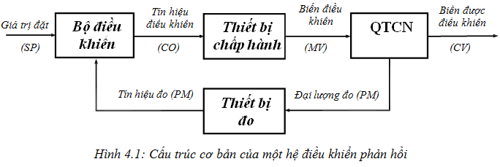

Hình 3.1: Cấu trúc chung của hệ điều khiển quá trình

Trong đó:
QTCN: Quá trình công nghệ (Đối tượng điều khiển).
SP: Là tín hiệu vào của hệ thống - còn gọi là tín hiệu đặt hay lượng chủ đạo để xác định điểm làm việc của hệ thống.
CV: Tín hiệu đầu ra của hệ thống. Đây chính là đại lượng được điều chỉnh.
MV: Là tín hiệu điều khiển tác động lên đối tượng.
CO: Là sai lệch điều khiển.
PM : Là tín hiệu phản hồi.
Thiết bị điều khiển là thành phần quan trọng nhất duy trì chế độ làm việc cho cả hệ thống điều khiển.

3.2. Mô hình ĐKQT đa biến
Trong sản xuất công nghiệp, có những đối tượng điều khiển có nhiều tác động vào và nhiều tác động ra. Ví dụ như bình trộn dung dịch trên hình 2.3 trong chương hai, có hai tín hiệu vào là dòng dung dịch có nhiệt độ cao và dòng dung dịch có nhiệt độ thấp, cấp vào bình trộn liên tục.
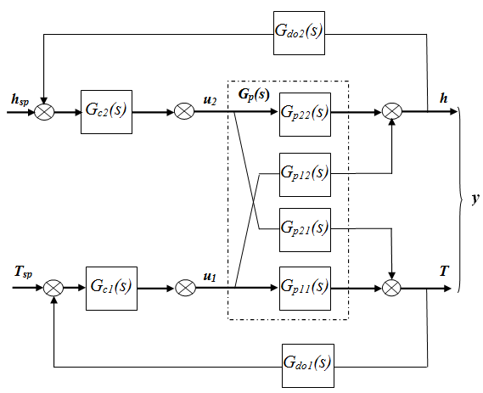

Hình 3.2: Mô hình toán học của hệ có hai tín hiệu vào và hai tín hiệu ra

Trên hình 3.2: Cấu trúc điều khiển hệ đa biến (2 vào – 2 ra) khi chưa có tách kênh
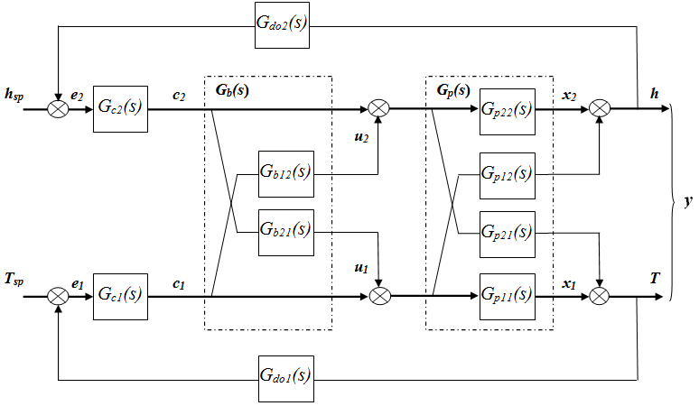

Hình 3.3: Mô hình điều khiển tách kênh phân ly của hệ có hai tín hiệu vào

và hai tín hiệu ra
Trên hình 3.3: Đưa thêm hai khâu phân ly G_{b12}(s); G_{b21}(s) để khử G_{p12}(s); G_{p21}(s)
Khi dung dịch lấy ra khỏi bình trộn cũng chảy liên tục và do đó, nhiệt độ và mức chất lỏng bị thay đổi. Hai thông số này chính là hai thông số ra cần điều khiển của hệ. Tín hiệu ra h của hệ chịu ảnh hưởng của cả h_{sp} và T_{sp}. Tín hiệu ra T của hệ cũng chịu ảnh hưởng của cả h_{sp} và T_{sp}.
a. Xây dựng bộ tách kênh phân ly:
Mục tiêu khi xây dựng các bộ tách kênh phân ly là nhằm triệt tiêu các tác động xen kênh không mong muốn. Vì vậy, trên hình 3.3, ta đã đưa vào các khâu bù G_{b12}, G_{b21}. Từ đây, ta có thể xác định được hàm truyền của các kênh:
Kênh e₁x₁: (3.1)
Kênh e₁x₂: (3.2)
Kênh e₂x₁: (3.3)
Kênh e₂x₂: (3.4)
Để đạt được mục tiêu tách kênh phân ly thì phải triệt tiêu tác động xen kênh của x₁y₂ và x₂y₁, tức là:
(3.5)
(3.6)
Từ đó, ta xác định được hàm truyền của bộ phân ly như sau;
(3.7)
Như vậy với hàm truyền của hai khối tách kênh phân ly như (3.4) đã hoàn thành vai trò tách kênh, nghĩa là T chỉ phụ thuộc vào F₁ và h chỉ phụ thuộc và F₂. Ta xét kênh truyền chính như sau:
3.8)
Đặt: (3.9)
(3.10)
Đặt: (3.11)
Như vậy hàm số truyền của đối tượng đã có sự thay đổi như (3.9) và (3.11).
b. Xây dựng bộ tách kênh giữ nguyên hàm truyền đối tượng:
Mục tiêu ở đây là khi thiết kế các bộ tách kênh nhưng hàm truyền đối tượng vẫn không thay đổi đó là G_{p11} và G_{p22}.
Từ hình 3.3 ta có:
(3.12)
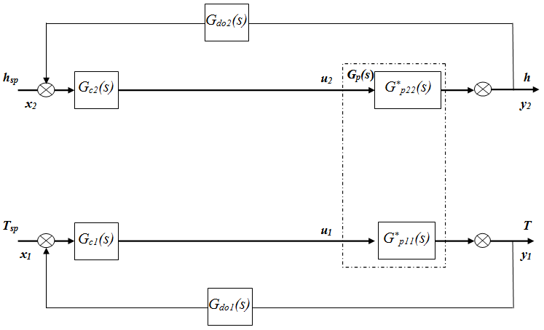

Hình 3.4: Mô hình điều khiển tách kênh phân ly của hệ có hai tín hiệu vào

và hai tín hiệu ra khi đối tượng có thay đổi hàm số truyền
Để thỏa mãn điều kiện khi ta đưa thêm bộ tách kênh phân ly vào thì vẫn không làm thay đổi hàm truyền của đối tượng:
(3.13)
Do đó, điều kiện để thành lập hàm truyền bộ tách kênh phân ly sẽ là:
(3.14)
Hay:
(3.15)
Giải hệ này ta được:
(3.16)
Đặt:
(3.17)
Suy ra:
(3.18)
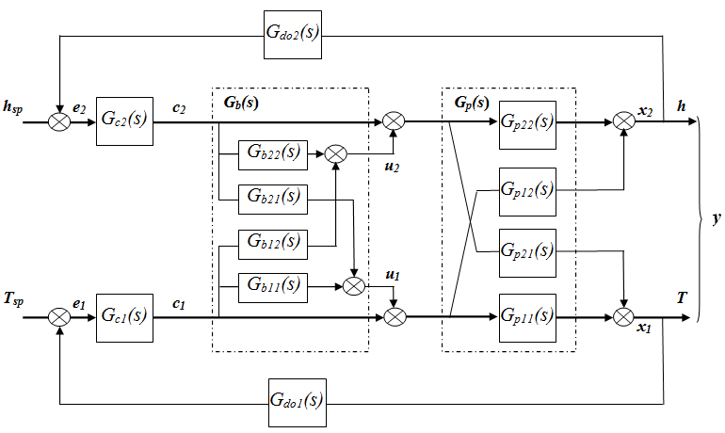

Hình 3.5: Mô hình điều khiển tách kênh phân ly của hệ có hai tín hiệu vào và hai tín hiệu ra không làm thay đổi mô hình đối tượng
Từ các tính toán trên ta có cấu trúc điều khiển tách kênh phân ly không làm thay đổi mô hình đối tượng như trên hình 3.5.

3.3. Các phương pháp xác định tham số PID
Tên gọi PID (Proportional-Integral-Derivative) là chữ viết tắt của ba thành phần cơ bản có trong bộ điều khiển hình 3.6a gồm khâu khuếch đại (P), khâu tích phân (I), và khâu vi phân (D). Người ta vẫn thường nói rằng PID là một tập thể hoàn hảo bao gồm ba tính cách khác nhau:
- Phục tùng và thực hiện chính xác nhiệm vụ được giao (tỷ lệ)
- Làm việc và có tích luỹ kinh nghiệm để thực hiện tốt nhiệm vụ (tích phân).
- Luôn có sáng kiến và phản ứng nhanh nhạy với sự thay đổi tình huống trong quá trình thực hiện nhiệm vụ (vi phân).
Bộ điều khiển PID được sử dụng rộng rãi để điều khiển đối tượng SISO theo nguyên tắc sai lệch.
Từ hơn sáu thập kỷ nay, PID là bộ điều khiển thông dụng nhất trong các hệ thống điều khiển quá trình bởi các lý do sau đây:
- Cấu trúc và nguyên lý hoạt động đơn giản, dễ hiểu và dễ sử dụng đối với những người làm thực tế.
- Có rất nhiều phương pháp và công cụ mạnh hỗ trợ chỉnh định các tham số của bộ điều khiển.
- Các luật điều khiển P, PI và PID thích hợp cho một phần lớn các quá trình công nghiệp.
Nhiều báo cáo đã đưa ra các con số thống kê rằng hơn 90% bài toán điều khiển quá trình công nghiệp được giải quyết với các bộ điều khiển PID, trong số đó khoảng trên 90% thực hiện luật PI, 5% thực hiện luật P thuần tuý và 3% thực hiện luật PID đầy đủ, còn lại là những dạng dẫn suất khác.
a)
b)
k_{p}
T_{D}s
e
u_{p}
u_{I}
u_{D}
u
ĐTĐK
r
e
_
y
u
PID

Hình 3.6a,b: Điều khiển với bộ điều khiển PID
Bộ điều khiển PID được sử dụng khá rộng rãi để điều khiển đối tượng SISO theo nguyên lý hồi tiếp hình 3.6b. Lý do bộ PID được sử dụng rộng rãi là tính đơn giản của nó cả về cấu trúc lẫn nguyên lý làm việc. Bộ PID có nhiệm vụ đưa sai lệch e(t) của hệ thống về 0 sao cho quá trình quá độ thỏa mãn các yêu cầu cơ bản về chất lượng:
- Nếu sai lệch e(t) càng lớn thì thông qua thành phần u_{p}(t), tín hiệu điều chỉnh u(t) càng lớn (vai trò của khuếch đại k_{p}).
- Nếu sai lệch e(t) chưa bằng 0 thì thông qua thành phần u_{I}(t), PID vẫn còn tồn tại tín hiệu điều chỉnh (vai trò của tích phân T_{I}).
- Nếu sự thay đổi của sai lệch e(t) càng lớn thì thông qua thành phần u_{D}(t), phản ứng thích hợp của u(t) sẽ càng nhanh (vai trò của vi phân)
Bộ điều khiển PID được mô tả bằng mô hình vào ra:
(3.19)
Trong đó e(t) là tín hiệu đầu vào, u(t) là tín hiệu đầu ra, k_{p} được gọi là hệ số khuếch đại, T_{I} là hằng số tích phân, T_{D} là hằng số vi phân.
Từ mô hình vào ra trên ta có được hàm truyền đạt của bộ điều khiển PID:
(3.20)
Chất lượng hệ thống phụ thuộc vào các tham số k_{p}, T_{I}, T_{D}. Muốn hệ thống có được chất lượng như mong muốn thì phải phân tích đối tượng rồi trên cơ sở đó chọn các tham số cho phù hợp. Hiện có khá nhiều các phương pháp xác định các tham số k_{p}, T_{I}, T_{D} cho bộ điều khiển PID, song tiện ích hơn cả trong ứng dụng vẫn là:
- Phương pháp Ziegler – Nichols 1 và 2.
- Phương pháp tối ưu độ lớn và phương pháp tối ưu đối xứng.
Một điều cần nói thêm là không phải mọi trường hợp ứng dụng đều phải xác định cả ba tham số k_{p}, T_{I}, T_{D}. Chẳng hạn, khi bản thân đối tượng đã có thành phần tích phân thì trong bộ điều khiển ta không cần có thêm khâu tích phân mới làm cho sai lệch tĩnh bằng 0, hay nói cách khác, khi đó ta chỉ cần sử dụng bộ điều khiển PD:
(3.21)
là đủ (T_{I} = ∞) hoặc khi tín hiệu trong hệ thống thay đổi tương đối chậm và bản thân bộ điều khiển không cần phải có phản ứng thật nhanh với sự thay đổi của sai lệch e(t) thì ta chỉ cần sử dụng bộ điều khiển PI (T_{D} = 0) có hàm truyền đạt:
(3.22)

3.3.1. Phương pháp tối ưu độ lớn
Một trong những yêu cầu chất lượng đối với hệ thống điều khiển kín hình 3.10 mô tả bởi hàm truyền đạt G(s).
G(s) =$\frac{\text{SR}}{1+\text{SR}}$ (3.23)
R(s)
S(s)
ω
e
_
y
u
a)
Càng rộng càng tốt
L(ω)
0
-20
- 40
0,1ω_{c}
ω_{c}
10ω_{c}
ω
b)

Hình 3.7: Dải tần số mà ở đó có biên độ hàm đặt tính bằng 1, càng rộng càng tốt
Là hệ thống luôn có được đáp ứng y(t) giống như tín hiệu lệch được đưa ra ở đầu vào ω(t) tại mọi điểm tần số hoặc ít ra thời gian quá độ để y(t) bám được vào ω(t) càng ngắn càng tốt. Nói cách khác, bộ điều khiển lý tưởng R(s) cần phải mang đến cho hệ thống khả năng:
$\left|G(jω)\right|$ = 1 với mọi ω (3.24)
Nhưng trong thực tế, vì nhiều lý do mà yêu cầu R(s) thoã mãn (3. 24) khó được đáp ứng. Chẳng hạn như vì hệ thống thực luôn chứa trong nó bản chất quán tính, tính “cưỡng lại lệch’’ tác động từ ngoài vào. Song “tính xấu” đó của hệ thống lại được giảm bớt một cách tự nhiên ở chế độ làm việc có tần số lớn, nên người ta thường đã thoả mãn với bộ điều khiển R(s) khi nó mang lại được cho hệ thống tính chất (3.24) trong một dải tần số rộng lân cận thuộc 0.
Bộ điều khiển R(s) thoả mãn:
$\left|G(jω)\right|$≈ 1 (3.25)
trong dải tần số tần số có độ rộng lớn được gọi là bộ điều khiển tối ưu độ lớn. Hình 3.10 là ví dụ minh hoạ cho nguyên tắc điều khiển tối ưu độ lớn. Bộ điều khiển R(s) cần phải được chọn sao cho miền tần số của biểu đồ Bole hàm truyền hệ kín G(s) thoả mãn:
L(ω) = 20lg$\left|G(jω)\right|$ ≈ 0
là lớn nhất. Dải tần số này càng lớn, chất lượng hệ kín theo nghĩa (3.35) càng cao.
Một điều cần thiết nói thêm là tên gọi tối ưu độ lớn được dùng ở đây không mang ý nghĩa chặt chẽ về mặt toán học cho một bài toán tối ưu, tức là ở đây không có phiếm hàm đánh giá chất lượng nào được sử dụng. Do đó, cũng không xác định cụ thể là với bộ điều khiển R(s) phiếm hàm có giá trị lớn nhất hay không. Thuần tuý tên gọi này chỉ mang tính định tính rằng dải tần số ω, mà ở đó G(s) thoả mãn (3.25), càng rộng càng tốt.
Khi bỏ qua khâu quán tính của thiết bị đo và đưa về cấu trúc điều khiển phản hồi đơn vị của mạch vòng điều khiển nhiệt độ ta có:
Bộ điều khiển nhiệt độ PID chọn theo tiêu chuẩn tối ưu độ lớn và tối ưu mô đun
Cách xác định thông số PID
- Cơ sở xác định thông số của nó chọn : T_{I} = T₁ + T₂
- Đây là đối tượng quán tính bậc hai.
(3.25a)
- Tổng hợp theo tối ưu độ lớn, ta sử dụng bộ điều khiển PID:
(3.25b)
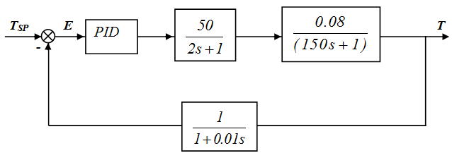

Hình 3.8: Sơ đồ cấu trúc hệ thống điều khiển nhiệt cho đối tượng đa biến

3.3.2. Phương pháp tối ưu đối xứng
Ta có thể thấy ngay được sự hạn chế của phương pháp thiết kế PID tối ưu độ lớn là đối tượng S(s) phải ổn định, hàm quá độ h(t) của nó phải đi từ 0 và có dạng hình chữ S.
Phương pháp chọn tham số PID theo nguyên tắc tối ưu đối xứng được xem như là một sự bù đắp cho điều khiếm khuyến trên của tối ưu độ lớn.
- Cơ sở xác định thông số của nó chọn : T_{I} = T₁ + T₂
Trước tiên, ta xét hệ kín cho ở Hình 3.12. Gọi G_{h}(s) = R(s)S(s) là hàm truyền đạt của hệ hở. Khi đó hệ kín có hàm truyền đạt:
G(s) = $\frac{G_{h}(s)}{1+G_{h}(s)}$ ↔ G_{h}(s) = (3.25c)
và giống với phương pháp tối ưu độ lớn, để có $\left|G(jω)\right|$ ≈ 1 trong dải tần số thấp thì phải có:
$\left|G(jω)\right|$>> 1 trong dải tần số ω nhỏ (3.26)
Hình 3.12 là biểu đồ Bole mong muốn của hàm truyền hệ hở G_{h}(s) gồm L_{h}(ω ) và φ_{h}(ω ). Dải tần số ω trong biểu đồ Bole được chia ra làm ba vùng:
-Vùng I là vùng tần số thấp. Điều kiện (3.26) được thể hiện rõ nét ở vùng I là hàm đặc tính tần hệ hở G_{h}(jω) phải có biên độ rất lớn, hay L_{h}(ω)>>0. Vùng này đại diện cho chất lượng hệ thống ở chế độ xác lập hoặc tĩnh (tần số nhỏ). Sự ảnh hưởng của nó tới tính động học của hệ kín là có thể bỏ qua.
-Vùng II là vùng tần số trung bình và cao. Vùng này mang thông tin đặc trưng của tính động học hệ kín. Sự ảnh hưởng của vùng này tới tính chất hệ kín ở dải tần số thấp (tĩnh) hoặc rất cao là có thể bỏ qua. Vùng II được đặc trưng bởi điểm tần số cắt L_{h}(ω_{c} ) = 0 hay $\left|G_{h}({jω}_{c})\right|$ = 1. Mong muốn rằng hệ kín không có cấu trúc phức tạp nên hàm G_{h}(jω) cũng được giả thiết chỉ có một tần số cắt ω_{c}. Đường đồ thị biên độ Bole L_{h}(ω) sẽ thay đổi độ nghiên một giá trị 20db/dec tại điểm tần số gãy ω_{I} của đa thức tử số và -20db/dec tại điểm tần số gãy ω_{T} của đa thức mẫu số. Nếu khoảng cách độ nghiêng đủ dài thì thường φ_{h}(jω) sẽ thay đổi một giá trị là 90⁰ tại ω_{I} và -90⁰ tại ω_{T}. Ngoài ra, hệ kín sẽ ổn định nếu tại tần số cắt đó hệ hở có góc pha φ_{h}(ω_{c}) lớn hơn – П. Bởi vậy, tính ổn định hệ kín được đảm bảo nếu trong vùng I đã có $\left|G_{h}({jω}_{c})\right|$>> 1 và ở vùng II này, xung quanh điểm tần số cắt, biểu đồ Bole L_{h}(ω) có độ dốc là
- 20db/dec cũng như độ dốc khoảng cách đó là đủ lớn.
- Vùng III là vùng tần số rất cao. Vùng này mang ít, có thể bỏ qua được những thông tin về chất lượng của hệ thống. Để hệ thống không bị ảnh hưởng bởi nhiễu tần số rất cao, tức là khi ở tần số rất cao G(s) cần có biên độ rất nhỏ, thì trong vùng này hàm G_{h}(jω) nên có giá trị tiến đến 0.
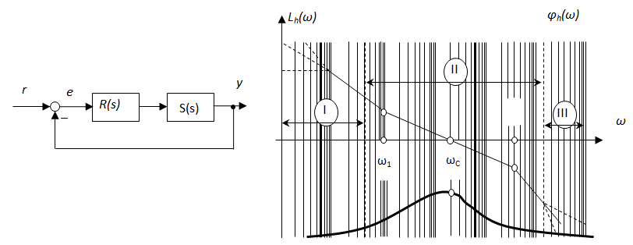

Hình 3.9: Minh hoạ tư tưởng thiết kế bộ điều khiển PID tối ưu đối xứng

Ta có thể thấy ngay được rằng, nếu ký hiệu:
T_{I} = ω_{I}⁻¹, T_{c} = ω_{c}⁻¹, T₁ = ω₁⁻¹
thì hệ hở G_{h}(s) mong muốn với biểu đồ Bole cho trong Hình 3.11b phải là:
(3.27)
Khi bỏ qua khâu quán tính của thiết bị đo và đưa về cấu trúc điều khiển phản hồi đơn vị của mạch vòng điều khiển mức, ta có:
- Đây là đối tượng tích phân – quán tính bậc hai.
(3.28)
- Tổng hợp theo PID đối xứng, Ta sử dụng bộ điều khiển PID:
(3.29)
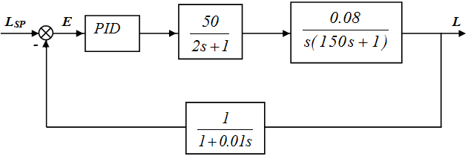
Hình 3.10: Sơ đồ cấu trúc hệ thống điều khiển mức đối tượng đa biến

3.4. Đánh giá chất lượng hệ thống bằng mô phỏng trên Matlab – Simulink

3.4.1. Cấu trúc mô phỏng:
Sơ đồ cấu trúc mô phỏng điều khiển mức như hình 3.11.

Hình 3.11: Cấu trúc mô phỏng hệ thống điều khiển mức đối tượng đa biến
Sơ đồ cấu trúc mô phỏng điều khiển nhiệt như hình 3.12.

Hình 3.12: Cấu trúc mô phỏng hệ thống điều khiển nhiệt độ đối tượng đa biến

3.4.2. Kết quả mô phỏng
Kết quả mô phỏng điều khiển mức nước của hệ đa biến

Hình 3.13: Kết mô phỏng hệ thống điều khiển mức đối tượng đa biến

Kết quả mô phỏng điều khiển nhiệt độ của hệ đa biến

Hình 3.14: Kết mô phỏng hệ thống điều khiển nhiệt độ đối tượng đa biến

3.5. Đánh giá chất lượng hệ thống bằng thí nghiệm

3.5.1. Cấu hình thực nghiệm về điều khiển mức tại trung tâm thí nghiệm:
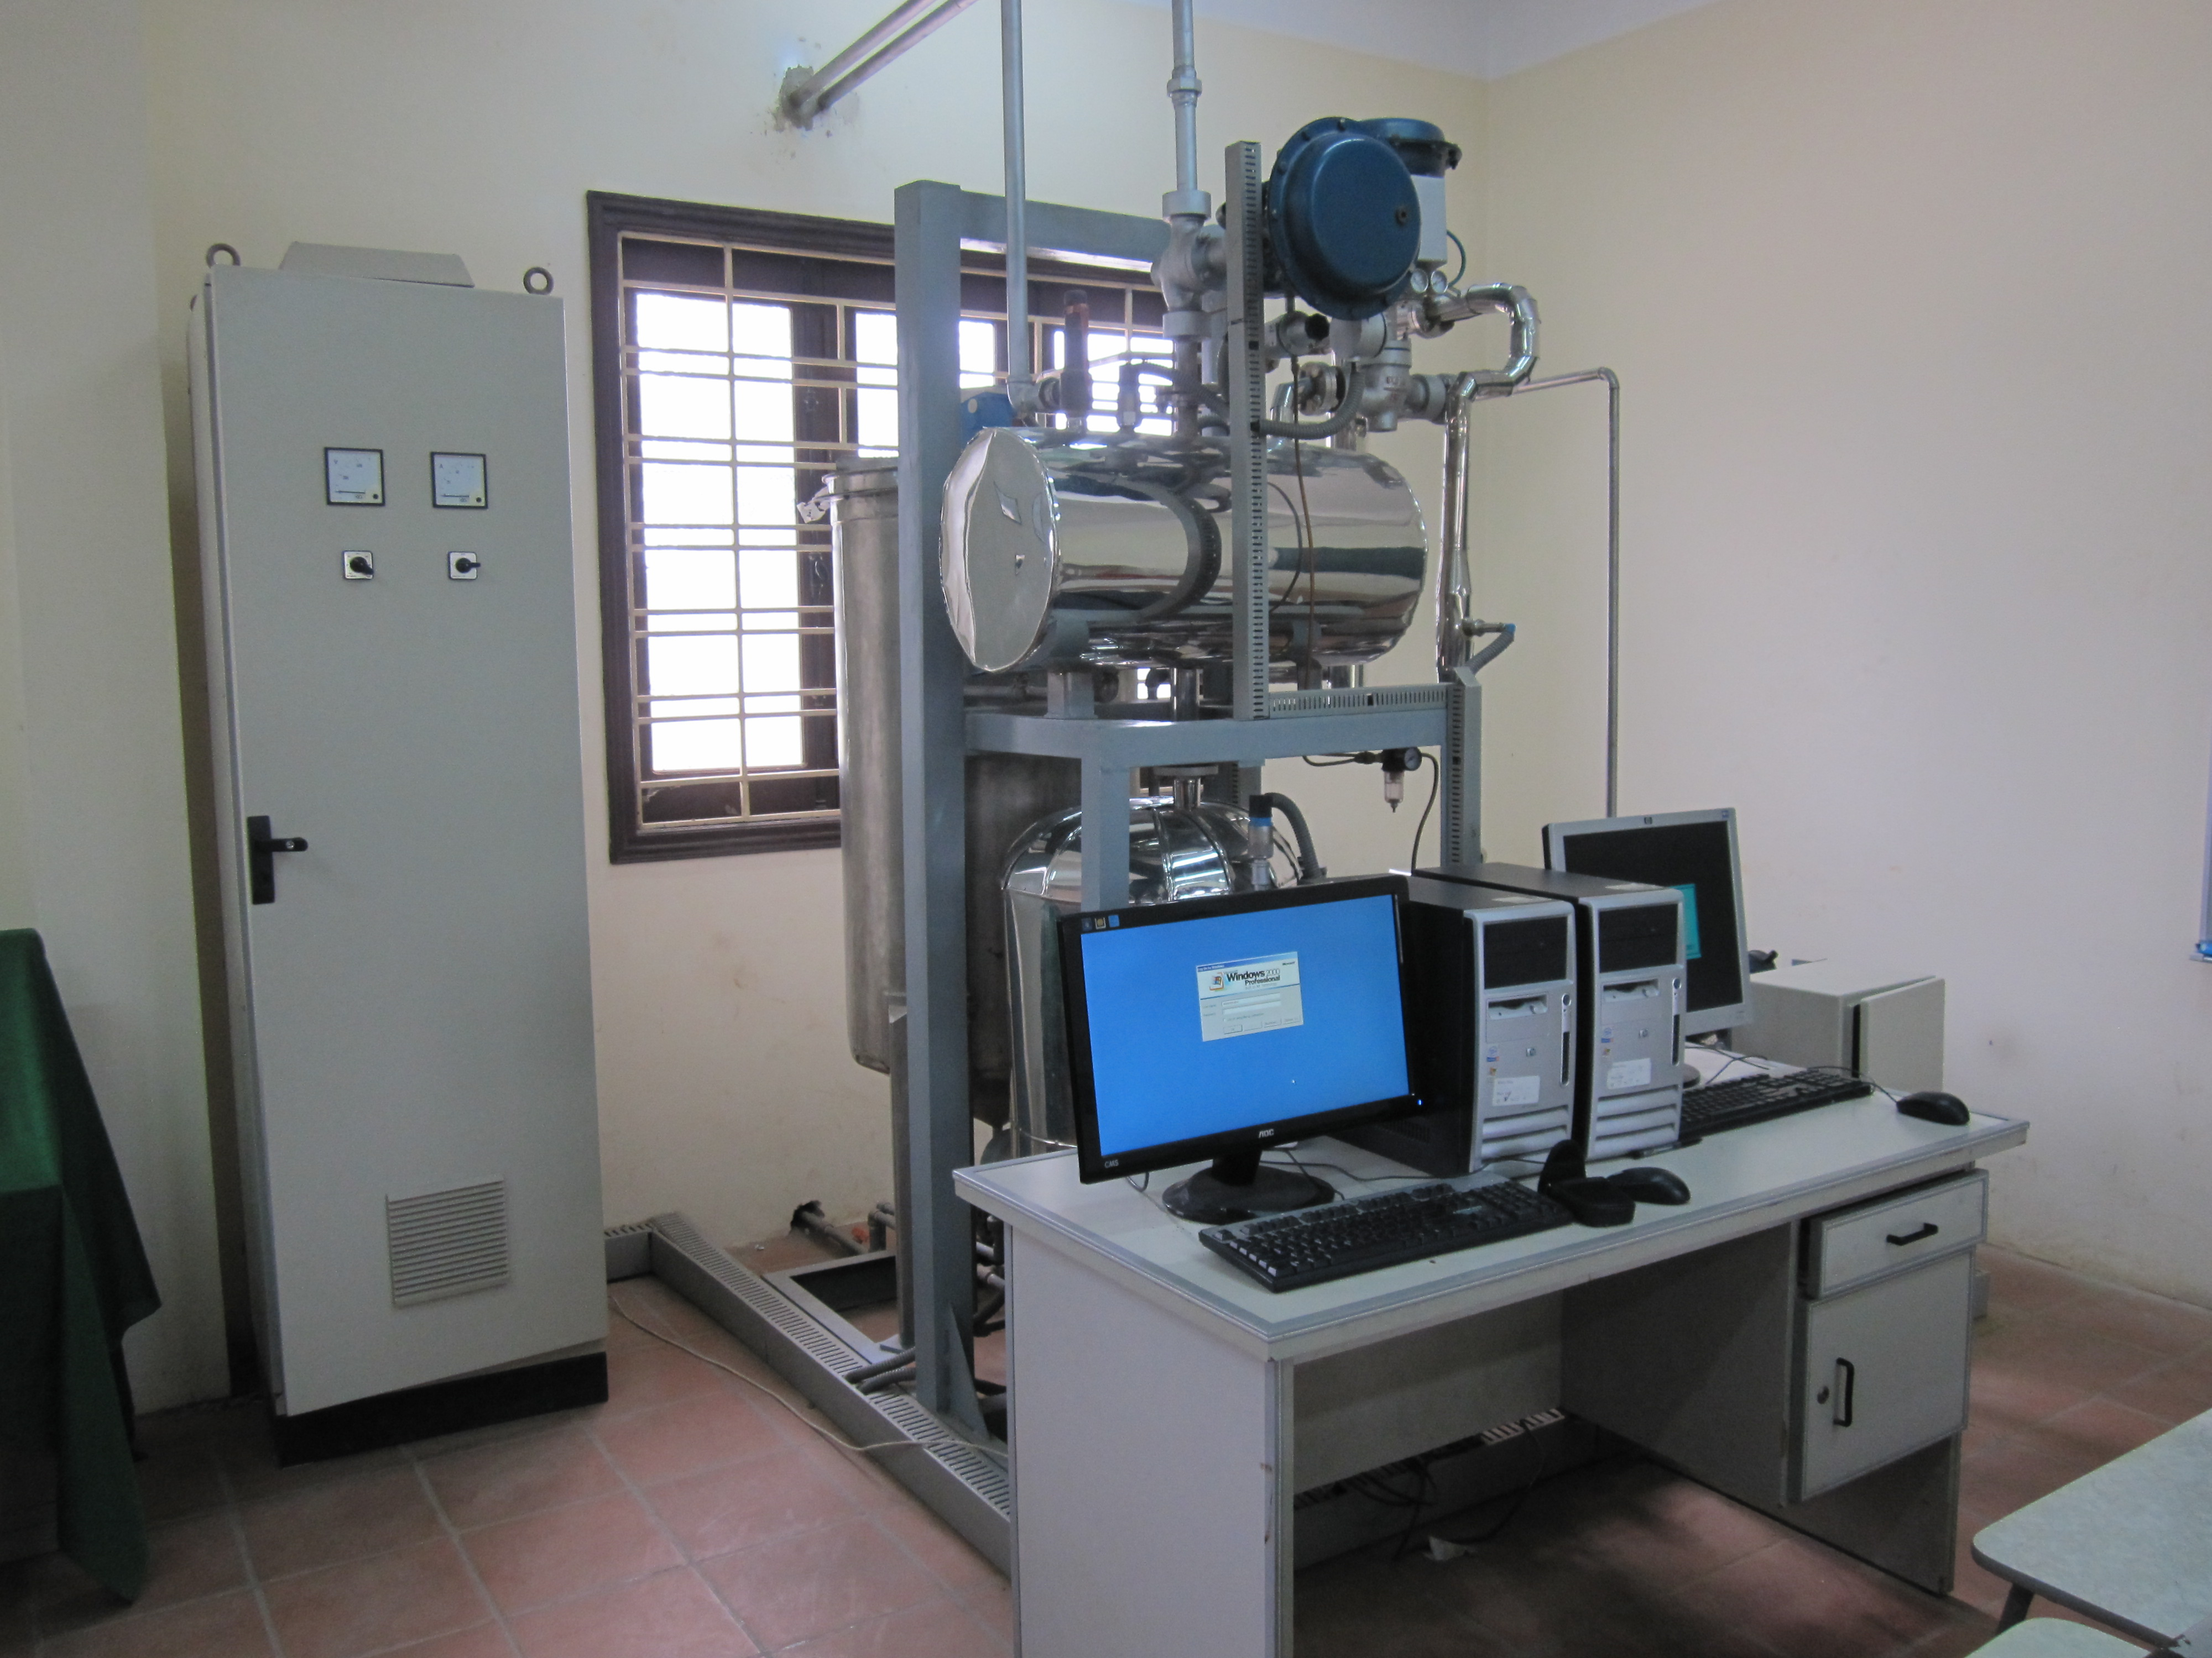

Hình 3.15: Cấu trúc thí nghiệm điều khiển mức nước lò hơi
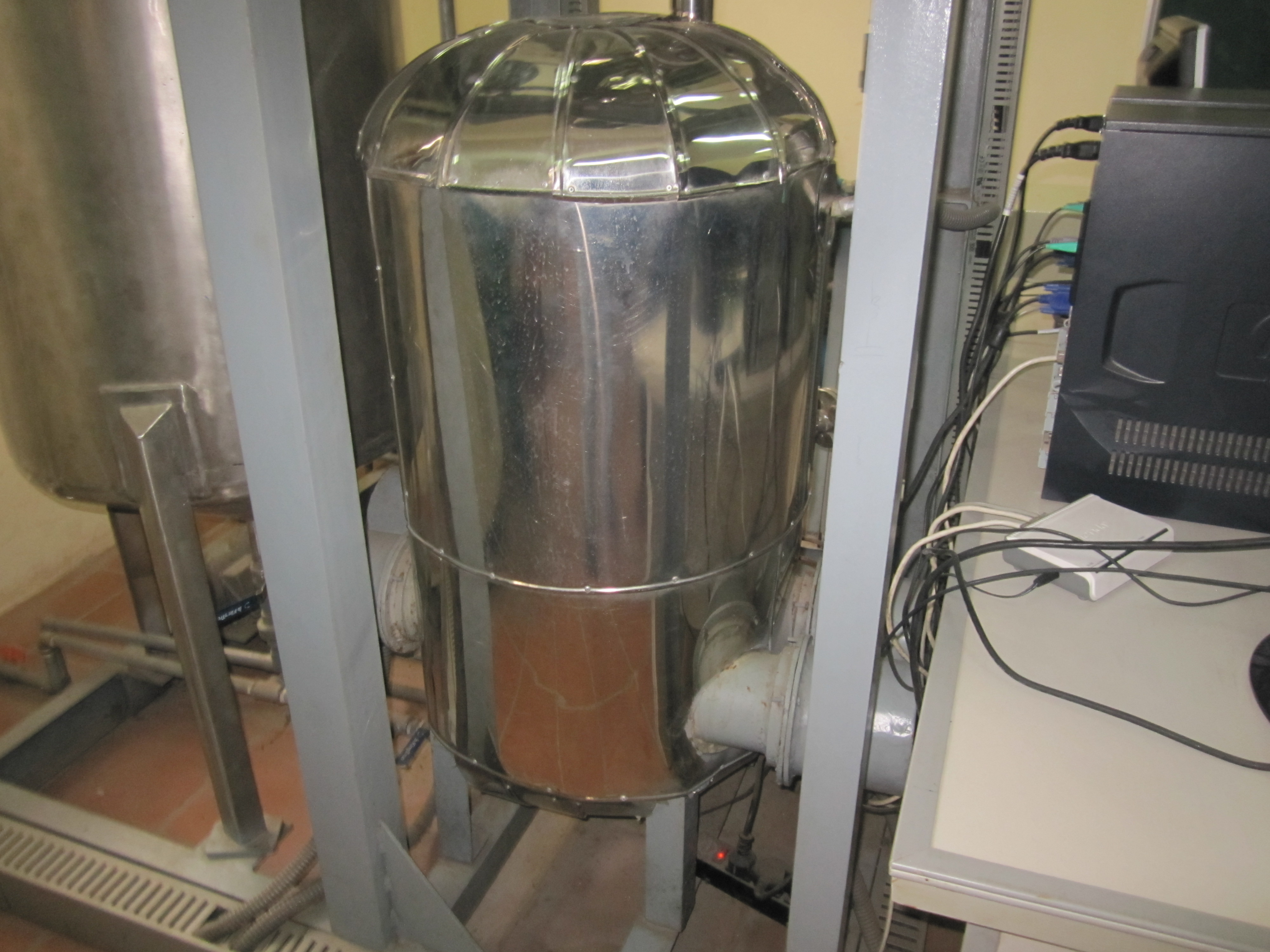

Hình 3.16: Bình mức trong thí nghiệm điều khiển mức nước lò hơi
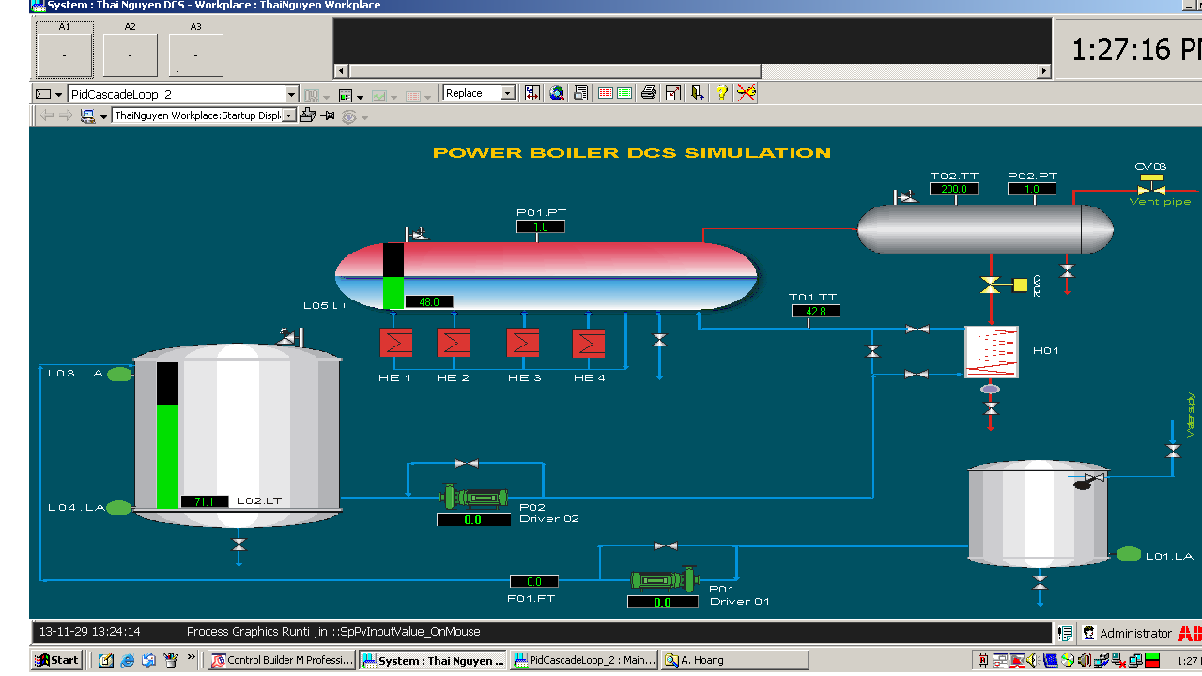

Hình 3.17: Giao diện trong thí nghiệm điều khiển mức nước lò hơi

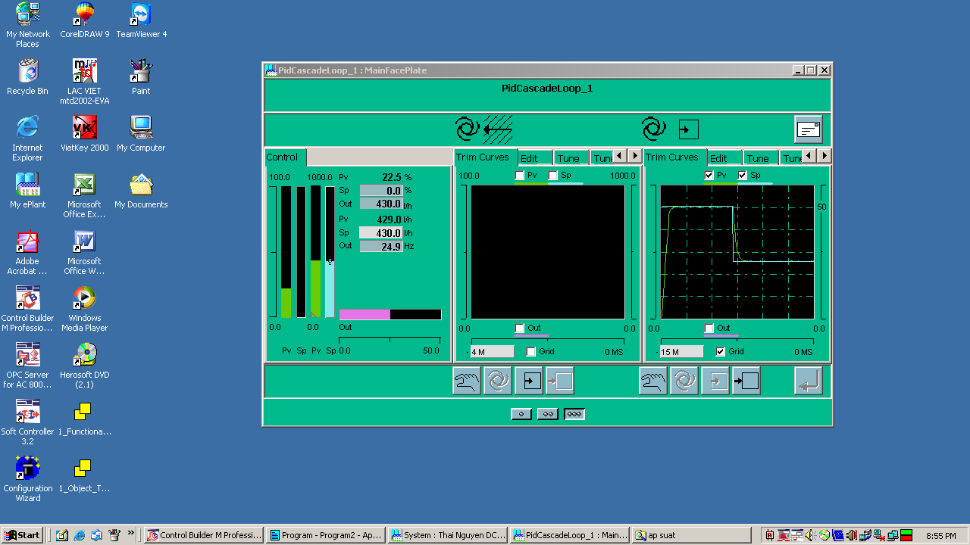

Hình 3.18: Giao diện kết quả thí nghiệm điều khiển mức nước lò hơi

3.5.2. Giới thiệu về mô hình thực nghiệm:
Hệ thống gồm các thiết bị sau:

Bảng: 1.3
STT | Tên máy móc, thiết bị
STT | Tên máy móc, thiết bị | Hãng | Xuất xứ | Số lượng
1 | Máy tính của hãng HP  Kiểu CPU: Intel Pentium IV 3.0 GHZ/Bus 800MHz/Ram 1 GB/ HDD 80 GB/ CD-RW 48X/  Lan 10/100M /Nguồn cấp 220VAC/50HZ  Monitor: LCD 19” | HP | Trung Quốc | 2
2 | Bộ điều khiển cho DCS, model PM851 bao gồm các phụ kiện đi kèm như sau:  - PM851, CPU, 1 units  - TP830, Baseplate, width=115mm, 1 units  - TK850, CEX-bus espansion cable  - TB807, Modulebus terminator, 1 units  - Battery for memory backup (4943013-6), 1 units | ABB  (PM856) | Thụy Điển | 1
3 | SB821 Battery Unit  External DIN-rail mounted battery unit for long backup times including battery and connection cable TK821V020  Width=85mm  Amount of Lithium=5,6g (0,18oz)  use one SB821 for CPU | ABB | Thụy Điển | 1
4 | TK212 Tool cable  RJ45 to Dsub-9 (female), length 3 m | ABB | Thụy Điển | 1
5 | CI854AK01 Profibus-DP/V1 interface Package including:  - CI854A, Communication Interface  - TP854, Baseplate, width = 60mm | Thụy Điển | Thụy Điển | 1
6 | Powwer Supply Device input 115/230V a.c. swtich selectable, output 24V d.c, 5A | COSEL | Nhật | 1
7 | CI801 ProfiBus FCI S800 communication interface  including:  1 pcs Power Supply Connector  1 pcs TB807 Modulebus Terminator  The basic systern software loaded in CI801 dose not support the following I/O modules DI830, DI831, DI885, DI880 and DO880. | ABB  (CI830) | Thụy Điển | 2
8 | AI810 Analog input 1x8 ch  0(4)..20mA, 0..10V, 12Bit, single ended 0,1%, Rated isol 50V  Use Module Termination Unit TU810, TU812, TU814, TU830, TU835, TU838. | ABB | Thụy Điển | 2
9 | AO810 Analog output 1x8 ch, 0(4)... 200mA, 14bit, RLmax 500/950 Ohms, Rated isol 50V  Use Module Termination Unit TU810, TU812, TU814, TU830. | ABB | Thụy Điển | 2
10 | DI810 Digital input 24V d.c 2x8ch  Rated insolation 50V  use module Termination Unit TU810, TU812, TU814, TU830 | ABB | Thụy Điển | 6
11 | DO820 Digital Output, Relay. Normal open 8x1 ch, 24-230 V a.c. 3A, cos phi>0.4, d.c. 42W, Rated isol 250V  Use Module Termination Unit TU811, TU831, TU836, TU837. | ABB | Thụy Điển | 6
12 | TU830V1 Extended Module Termination Unit, MTU, 50V  2x16 signal terminals, rated isol 50V | ABB | Thụy Điển | 10
13 | TU837V1 Extended Module Termination Unit, MTU, 250V  8x1 fused isol signals, 8x1 L terminals, 2x6 N terminals, rated isol 250V | ABB | Thụy Điển | 6
14 | Inverter, single phase for phum, ghép nối với bộ điều khiển sử dụng giao thức Profibus | Telemecanique |  | 2
15 | Các phụ kiện cần thiết phục vụ cho lắp đặt bao gồm cầu đấu, các cáp điện, thanh ghá lắp |  |  | 1
16 | Thiết bị đo mức loại chênh áp dải đo 0 - 1000mmH2O  Môi chất: Nước 220 DEGC | Endress & Hauser | Đức | 2
17 | Thiết bị đo mức loại siêu âm | Endress & Hauser | Đức | 2
18 | Thiết bị đo áp suất | Endress & Hauser | Đức | 2
19 | Thiết bị đo nhiệt độ | Endress & Hauser | Đức | 1
20 | Thiết bị đo lưu lượng kiểu từ tính. | Endress & Hauser | Đức | 1
21 | 01 bộ gia nhiệt nước cấp sử dụng hơi  01 bộ gia nhiệt sinh hơi dung điện  02 bơm ly tâm  01 Bình nước cấp  01 Bao hơi áp lực max 10Bar |  | Việt Nam | 1
22 | Van điều khiển tuyến tính phục vụ cho việc điều khiển áp lực và nhiệt độ |  | Trung Quốc | 2

3.5.3. Các kết quả thực nghiệm:
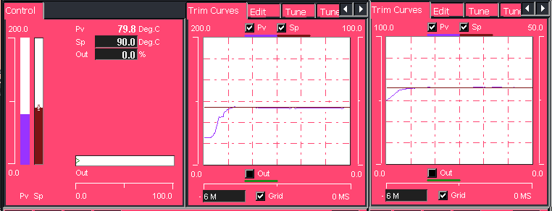
Hình 1
Hình 2

Hình 3.19: Kết quả thí nghiệm hệ thống điều khiển cho đối tượng đa biến

3.5.4. So sánh với kết quả mô phỏng:
Kết quả mô phỏng về điều khiển mức như trên hình 3.13, hình 3.14 và kết quả thực nghiệm như trên hình 3.19 có những sai lệch với nhau về lượng quá điều chỉnh, sai lệch tĩnh và thời gian quá độ. Thông qua thực nghiệm trên mô hình điều khiển mức của trường đại học Kỹ thuật Công nghiệp đã chứng tỏ mối liên hệ giữa thực tiễn và lý thuyết. Qua đó, nâng cao được nội dung và kết quả cho luận văn về tính ứng dụng vào thực tế.

3.6. Kết luận chương III
Trong chương ba của luận văn đã thực hiện được các nội dung rất quan trọng đó là: Thực hiện phân ly hai kênh và thiết kế điều khiển theo quy luật PID cho đối tượng mức bằng phương pháp tối ưu đối xứng và thiết kế điều khiển theo quy luật PID cho đối tượng nhiệt bằng phương pháp tối ưu modul. Bộ điều khiển đáp ứng được yêu cầu của đối ttượng đa biến đã được kiểm chứng qua mô phỏng trên Matlab – Simulink và thực nghiệm trên mô hình của trung tâm thí nghiệm của trường đại học Kỹ thuật Công Nghiệp.

Chương IV

THIẾT KẾ ĐIỀU KHIỂN MỨC CHO ĐỐI TƯỢNG ĐA BIẾN BẰNG BỘ ĐIỀU KHIỂN MỜ LAI
Bộ điều khiển PID đã được thiết kế như trong chương 3, chất lượng của hệ thống đã được đánh giá thông qua mô phỏng và thực nghiệm cho thấy hệ thống đạt các yêu cầu đặt ra. Để nâng cao chất lượng cho hệ thống, ta có thể sử dụng bộ điều khiển hiện đại thay thế cho PID. Cụ thể là bộ điều khiển mờ lai để điều khiển mức cho đối tượng quá trình đa biến.

4.1. Cấu trúc một bộ điều khiển mờ
Cấu trúc một bộ điều khiển mờ cơ bản thể hiện trên hình 4.1 gồm 4 khối: Khối mờ hoá, khối luật mờ, khối hợp thành và khối giải mờ.
y
B’
μ
x
Khối luật mờ

Mờ hoá- fuzzyfier

Khối hợp thành
Giải mờ - defuzzyfier

Hình 4.1: Cấu trúc bộ điều khiển mờ cơ bản

4.1.1. Mờ hoá
Phép mờ hoá là sự ánh xạ điểm thực x*∈U vào tập mờ A⊂U trên nguyên tắc:
- Tập mờ A phải có hàm liên thuộc lớn nhất tại x*.
- Phép mờ hoá phải sao cho tính toán đơn giản các luật hợp thành.
- Có khả năng khử nhiễu đầu vào.
Có một số phép mờ hoá như: Mờ hoá Singleton, mờ hoá Gaussian, mờ hoá tam giác, hình thang…
Mờ hoá Singleton cho phép tính đơn giản nhất luật hợp thành và có biểu thức của hàm liên thuộc kinh điển:
(4.1)
Mờ hoá tam giác cho một hàm liên thuộc có dạng
(4.2)
ở đây b_{i} > 0 và các phép giao (*) chọn là min hay tích đại số.
4.1.2. Giải mờ (defuzzyfier)
Sau khâu thiết bị hợp thành, tín hiệu đưa ra không thể sử dụng ngay cho điều khiển đối tượng vì thực chất đầu ra khâu này luôn là giá trị mờ B,. Vì vậy cần một khâu giải mờ để làm rõ giá trị cụ thể của tín hiệu điều khiển tương ứng với giá trị cụ thể ở đầu vào bộ điều khiển mờ. Có hai phương pháp giải mờ chính yếu: phương pháp cực đại và phương pháp trọng tâm.
*Phương pháp cực đại giải mờ theo hai bước:
1. Xác định miền chứa giá trị rõ y’. Giá trị y’ là giá trị mà tại đó hàm liên thuộc đạt giá trị cực đại (độ cao của tập mờ B’), tức là miền:
G = { y∈H μ_{g}(y) = H}
2. Xác định y’ cụ thể (bằng số) từ G theo một trong ba nguyên lý.
- Nguyên lý trung bình: y’ = y₁ + y₂; y₁, y₂ là các giá trị biên của miền G ở đây y₁<y₂.
- Nguyên lý cận phải: y’ = y₂ = sup (y).
-
μ_{B}
μ_{B}
y₂
y₁
y₃
y₄
y
y₁
y₂
y
μ_{Bmax}
μ_{Bmax}

Hình 4.2: Phương pháp giải mờ cực đại
Nguyên lý cận trái: y’ = y₁ = inf (y).
*Phương pháp trọng tâm:
Phương pháp cho kết quả y’ là hoành độ của điểm trọng tâm miền được bao phủ bởi trục hoành và đường μ_{B’}(y).
$\text{y'}=\frac{\int_{S}{{\text{yμ}}_{\text{B'}}(y)\text{dy}}}{\int_{S}{μ_{\text{B'}}(y)\text{dy}}}$ (4.11)
với S là miền xác định của tập mờ.
y
0.66
B’₁ B’₂
μ_{B’}
0.25
y
S

Hình 4.3: Giải mờ theo điểm trọng tâm
Xác định y’ theo biểu thức này cho ta giá trị y’ chính xác vì nó có sự tham gia của toàn bộ các tập mờ đầu ra, tuy nhiên việc tính toán là phức tạp và thời gian tính toán lâu. Mặt khác cũng chưa tính đến độ thoả mãn của luật điều khiển quyết định, và có thể xảy ra trường hợp y’ rơi vào điểm có sự phụ thuộc nhỏ nhất thậm chí sự phụ thuộc này có thể bằng 0.
Một biến dạng của phương pháp điểm trọng tâm là phương pháp độ cao. Theo phương pháp này giá trị mỗi tập mờ μ_{B’}(y) được xấp xỉ bằng một cặp giá trị (y_{k}, H_{k}) duy nhất, H_{k} là một điểm mẫu trong miền giá trị y của B’_{k,} lúc đó trị số y’ giải mờ tính theo biểu thức:
$\text{y'}=\frac{\sum_{k=1}^{q}{y_{k}H_{k}}}{\sum_{k=1}^{q}{y_{k}}}$ (4.3)
Phương pháp này áp dụng cho mọi luật hợp thành (MAX-MIN, SUM-MIN, MAX-PROD, SUM-PROD).

4.1.3. Khối luật mờ và khối hợp thành
Sau khi đã có hàm liên thuộc đầu vào μ_{A}(x) nhờ phép mờ hoá, để xây dựng các luật hợp thành ta phải phát biểu được các mệnh đề hợp thành IF... THEN..., hay μ_{A}(x) đối với tập mờ A của giá trị đầu vào x ta xác định được hệ số thoả mãn mệnh đề kết luận của giá trị đầu ra. Biểu diễn hệ số thoả mãn này như một tập mờ B thì mệnh đề hợp thành chính là ánh xạ:
μ_{A}(x)→ μ_{B}(x) và gọi là hàm liên thuộc của luật hợp thành.
Dựa trên nguyên tắc của Mamdami: “Độ phụ thuộc của kết luận không được lớn hơn độ phụ thuộc của điều kiện” người ta đưa ra hai quy tắc hợp thành xác định hàm liên thuộc của mệnh đề hợp thành A⇒B.
1. Qui tắc MAX-MIN: μ_{A⇒B}(x,y) = MIN{μ_{A}(x), μ_{B} (y)}
2. Qui tắc MAX-PROD: μ_{A⇒B}(x,y) = μ_{A}(x). μ_{B} (y)
Luật hợp thành là tên gọi mô hình R biểu diễn 1 hay nhiều hàm liên thuộc μ_{A⇒B}(x,y) cho một hay nhiều mệnh đề hợp thành A⇒B. Theo tên của quy tắc dùng để biểu diễn hàm liên thuộc mà người ta gọi tên của luật hợp thành : luật hợp thành MAX-MIN, MAX- PROD, SUM-MIN, SUM-PROD...

4.1.3.1. Các bước xây dựng luật hợp thành khi có nhiều điều kiện
1. Rời rạc hoá miền xác định hàm liên thuộc μ_{A1}(x₁)... μ_{An}(x_{n}) và μ_{B}(y).
2. Xác định độ thoả mãn H cho từng vectơ các giá trị rõ đầu ra, c_{i} là véc tơ tổ hợp d điểm mẫu thuộc miền xác định của các hàm liên thuộc μ_{Ai}(x_{i})
i =1..d.
H = MIN {μ_{A1}(c₁); μ_{A2}(c₂);..., μ_{Ad}(c_{d})}
3. Lập luật hợp thành R gồm các hàm liên thuộc giá trị mờ đầu ra cho từng véc tơ các giá trị đầu vào theo nguyên tắc:
- μ _{B’} (y) = MIN{H,μ_{B}(y)} theo nguyên tắc MAX-MIN hoặc
- μ_{B’}(y) = H. μ_{B}(y) theo nguyên tắc MAX-PROD.
lúc này luật hợp thành R là một lưới trong không gian (d+1) chiều.
4.1.3.2. Thuật toán xây dựng luật hợp thành của nhiều mệnh đề hợp thành
Thực tế các bộ điều khiển mờ phải làm việc với nhiều mệnh đề hợp thành và do đó sẽ có 1 tập điều khiển R_{k}. Tức là lúc đó mệnh đề có dạng:
R₁: nếu x = A₁ thì y = B₁ hoặc
R₂: nếu x = A₂ thì y = B₂ hoặc...
................................................
R_{p}: nếu x = A_{p} thì y = B_{p}.
A_{i} có cơ sở X và B_{i} có cơ sở Y. Hàm liên thuộc của A_{k} và B_{k} là μ_{Ak}(x) và μ_{Bk}(y), trong đó k = 1,2,...,p; thì thuật toán triển khai: R = R₁∪ R₂ ∪....∪ R_{p} là:
Bước 1: Rời rạc hoá X → x₁, x₂,... x_{n}
và Y → y_{1,} y₂,...,y_{n}
Bước 2: Xác định các vectơ μ_{Ak}(x) và μ_{Bk}(y) k = 1, 2,.., p theo:
$\begin{aligned}μ_{\text{Ak}}^{T}=\left(μ_{\text{Ak}}\left(x_{1}\right) ; μ_{\text{Ak}}\left(x_{2}\right) ; \text{.}\text{.}\text{.}μ_{\text{Ak}}\left(x_{n}\right)\right) \\ μ_{\text{Bk}}^{T}=\left(μ_{\text{Bk}}\left(y_{1}\right) ; μ_{\text{Bk}}\left(y_{2}\right) ; \text{.}\text{.}\text{.}μ_{\text{Bk}}\left(y_{m}\right)\right)\end{aligned}$ (4.4)
Bước 3: Xác định mô hình cho luật điều khiển:
Theo qui tắc MAX-MIN:
$R_{k}=\text{Min}\left\{μ_{\text{Ak}}; μ_{\text{Bk}}^{T}\right\}=(r_{\text{ij}}^{k})\text{,i}=\text{1,2,}\text{.}\text{.}\text{.}\text{n;} j=\text{1,2,}\text{.}\text{.}\text{.}\text{,m}\text{.}$ (4.5)
Theo qui tắc MAX-PROD:
$R_{k}=μ_{\text{Ak}}\text{.} μ_{\text{Bk}}^{T}=(r_{\text{ij}}^{k})$ (4.6)
Bước 4: Thiết lập luật hợp thành:
Theo qui tắc MAX-MIN:
$R=\left(\text{MAX}\left\{r_{\text{ij}}^{k}\text{,k}=\text{1,2,}\text{.}\text{.}\text{.}p\right\}\right)$ (4.7)
Theo Sum-Min và Sum-Prod:
$R=\text{Min}\left\{\text{1,} \sum_{k=1}^{p}{R_{k}}\right\}$ (4.8)
Qui tắc này có tính chất thống kê hơn, nó tránh được trường hợp khi đa số các mệnh đề hợp thành có cùng giá trị đầu ra nhưng vì không phải là lớn nhất nên không được tính đến do qui tắc chỉ quan tâm đến giá trị max.

4.2. Các bộ điều khiển mờ

4.2.1. Bộ điều khiển mờ tĩnh:
Là bộ điều khiển mờ có quan hệ vào-ra y(x) liên hệ nhau theo một phương trình đại số (phi tuyến). Các bộ điều khiển mờ tĩnh điển hình là bộ khuyếch đại P, bộ điều khiển Relay hai vị trí, ba vị trí,…
Một trong các dạng hay dùng của bộ điều khiển mờ tĩnh là bộ điều khiển mờ tuyến tính từng đoạn, nó cho phép ta thay đổi mức độ điều khiển trong các phạm vi khác nhau của quá trình, do đó nâng cao được chất lượng điều khiển.
Bộ điều khiển mờ tĩnh có ưu điểm là đơn giản, dễ thiết kế, song nó có nhược điểm là chất lượng điều khiển không cao vì chưa đề cập đến các trạng thái động (vận tốc, gia tốc…) của quá trình, do đó nó chỉ được sử dụng trong các trường hợp đơn giản.

4.2.2. Bộ điều khiển mờ động
Là bộ điều khiển mờ mà đầu vào có xét tới các trạng thái động của đối tượng. Ví dụ với hệ điều khiển theo sai lệch thì đầu vào của bộ điều khiển mờ ngoài tín hiệu sai lệch e theo thời gian còn có các đạo hàm của sai lệch giúp cho bộ điều khiển phản ứng kịp thời với các biến động đột xuất của đối tượng.
Các bộ điều khiển mờ động hay được dùng hiện nay là bộ điều khiển mờ theo luật tỉ lệ tích phân, tỉ lệ vi phân và tỉ lệ vi tích phân (PI, PD, PID).
Một bộ điều khiển mờ theo luật I có thể thiết kế từ một bộ mờ theo luật P (bộ điều khiển mờ tuyến tính) bằng cách mắc nối tiếp một khâu tích phân kinh điển vào trước hoặc sau khối mờ đó. Do tính phi tuyến của hệ mờ, nên việc mắc khâu tích phân trước hay sau hệ mờ hoàn toàn khác nhau.
Khi mắc nối tiếp ở đầu vào của một bộ điều khiển mờ theo luật tỉ lệ một khâu vi phân sẽ được một bộ điều khiển mờ theo luật tỉ lệ vi phân PD
Thành phần của bộ điều khiển này cũng giống như bộ điều khiển theo luật PD thông thường bao gồm sai lệch giữa tín hiệu chủ đạo và tín hiệu ra của hệ thống e và đạo hàm của sai lệch e’. Thành phần vi phân giúp cho hệ thống phản ứng chính xác hơn với những biến đổi lớn của sai lệch theo thời gian. Phát triển tiếp từ ví dụ về bộ điều khiển mờ theo luật P thành bộ điều khiển mờ theo luật PD hoàn toàn đơn giản.
Trong kĩ thuật điều khiển kinh điển, bộ điều khiển PID được biết đến như là một giải pháp đa năng và có miền ứng dụng rộng lớn. Định nghĩa về bộ điều khiển theo luật PID kinh điển trước đây vẫn có thể sử dụng cho một bộ điều khiển mờ theo luật PID được thiết kế theo hai thuật toán:
- Thuật toán chỉnh định PID
- Thuật toán PID tốc độ
Bộ điều khiển mờ được thiết kế theo thuật toán chỉnh định PID có ba đầu vào gồm sai lệch e giữa tín hiệu chủ đạo và tín hiệu ra, đạo hàm và tích phân của sai lệch. Đầu ra của bộ điều khiển mờ chính là tín hiệu điều khiển u(t).
Với thuật toán PID tốc độ, bộ điều khiển PID có 3 đầu vào: sai lệch e giữa tín hiệu đầu vào và tín hiệu chủ đạo, đạo hàm bậc nhất e’, và đạo hàm bậc hai e’’ của sai lệch. Đầu ra của hệ mờ là đạo hàm du/dt của tín hiệu điều khiển u(t).
Do trong thực tế thường có một trong hai thành phần được bỏ qua nên thay vì thiết kế bộ điều khiển PID hoàn chỉnh người ta thường tổng hợp các bộ điều khiển PI hoặc PD.
Bộ điều khiển PID mờ được thiết kế trên cơ sở của bộ điều khiển PD mờ, bằng cách mắc nối tiếp ở đầu ra của bộ điều khiển PD mờ một khâu tích phân.
Cho đến nay, nhiều dạng cấu trúc của PID mờ còn được gọi là bộ điều chỉnh mờ ba thành phần đã được nghiên cứu. Các dạng cấu trúc này thường được thiết kế trên cơ sở tách bộ điều khiển PID thành hai bộ điều chỉnh PD và PI. Việc phân chia này chỉ nhằm mục đích thiết lập các hệ luật cho PI và PD gồm hai biến vào, một biến ra, thay vì phải thiết lập ba biến vào.

4.3. Bộ điều khiển mờ lai

4.3.1. Sơ đồ mô phỏng
Bộ điều khiển mờ lai như hình 4.4.
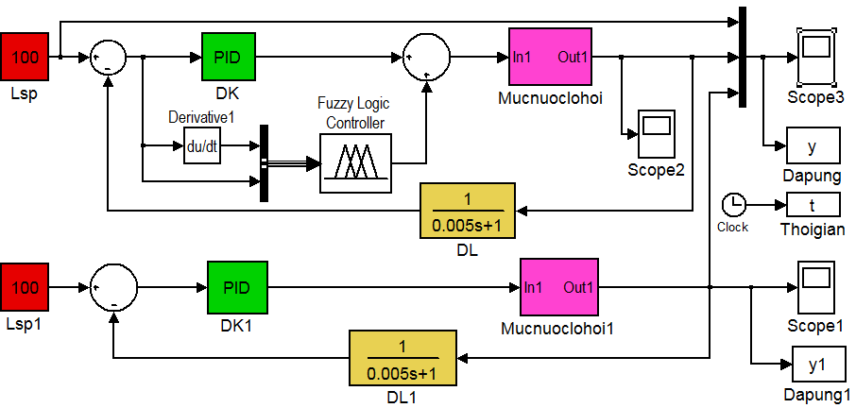

Hình 4.4: Cấu trúc hệ điều khiển mờ lai

4.3.2.Các biến vào ra
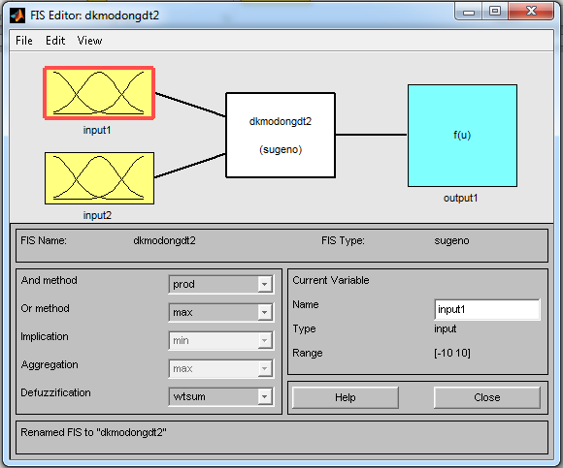

Hình 4.5: Bộ điều khiển mờ động
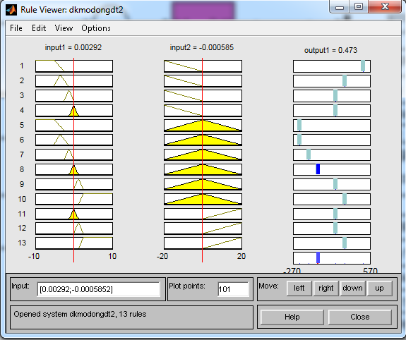

Hình 4.6: Giải mờ bằng điểm trọng tâm

4.3.3. Kết quả mô phỏng

Hình 4.7: Đặc tính điều chỉnh mức
Đặc tính điều khiển mức của hai bộ điều khiển PID và bộ điều khiển mờ lai như trên hình 4.7.

4.4. Nhận xét:
Kết quả mô phỏng khi sử dụng hai bộ điều khiển là PID và mờ lai, ta nhận thấy:
Bộ điều khiển mờ lai cho chất lượng tốt hơn. Tuy nhiên, do điều kiện còn hạn chế về thiết bị thí nghiệm, cho nên chưa thể tiến hành thực nghiệm, để có kết luận chính xác như bộ điều khiển PID đã thực hiện trong chương III.

KẾT LUẬN VÀ KIẾN NGHỊ

1. Kết luận:
Nội dung cơ bản của luận văn tập trung vào nghiên cứu ứng dụng điều khiển quá trình cho một đối tượng đa biến, bao gồm hỗn hợp cả mức và nhiệt độ của một bình trộn dung dịch trong công nghiệp. Đây thực sự là một đối tượng rất phức tạp. Do đó, để hoàn thành nội dung yêu cầu, tác giả luận văn đã tiến hành phân ly hệ nhiều chiều này và thiết kế điều khiển riêng cho từng biến vào và ra. Bộ điều khiển PID đã phân ly được kiểm chứng thông qua mô phỏng và thực nghiệm cho kết quả tốt. Để bước đầu ứng dụng các bộ điều khiển hiện đại vào giải quyết nâng cao chất lượng hệ điều khiển quá trình bằng bộ điều khiển mờ lai. Chất lượng bộ điều khiển mờ lai đạt chất lượng cao hơn bộ điều khiển PID. Kết quả của luận văn làm cơ sở để cho tôi hiểu biết sâu sắc thêm về điều khiển quá trình nói chung và điều khiển hệ đa biến nói riêng. Phần thực nghiệm đã cho tôi có thêm kinh nghiệm trong tổ chức thí nghiệm và thực hành trong công tác sau này.
Nội dung luận văn đã đáp ứng được đầy đủ các mục tiêu đề ra.
2. Kiến nghị:
Các nghiên cứu và tính toán lý thuyết trước đây của luận văn thường được kiểm chứng bằng mô phỏng trong miền thời gian ảo. Ngày nay, trước yêu cầu nâng cao chất lượng đào tạo, luận văn đã tiến hành thí nghiệm đánh giá kết quả trong miền thời gian thực. Do sự đa dạng của các đề tài, cho nên yêu cầu thiết bị của nhà trường đáp ứng đầy đủ là rất khó khăn. Mặt khác, thời gian làm luận văn có 6 tháng nếu phải mua sắm thiết bị để xây dựng hệ thống và bộ điều khiển mà chỉ dùng cho một luận văn thì đầu tư rất lớn vượt quá khả năng của học viên. Như vậy, sự hỗ trợ và tạo điều kiện tối đa về thiết bị của Nhà trường là hết sức to lớn.
Mặc dù chưa có thí nghiệm cho bộ điều khiển mờ lai, tác giả sẽ tiếp tục nghiên cứu hoàn thiện để có thể áp dụng tốt kết quả nghiên cứu vào công tác chuyên môn sau này, nhất là áp dụng các bộ điều khiển hiện đại vào các đối tượng trong thực tế sản xuất.

TÀI LIỆU THAM KHẢO

[1]. Bùi Quốc Khánh, Phạm quang Đăng, Điều khiển quá trình, Nhà xuất bản khoa học và kỹ thuật Hà Nội 2014.
[2] Hoàng Minh Sơn: Cơ sở hệ thống điều khiển quá trình. NXB Bách khoa Hà Nội, 2006.
[3]. Phước, N. D; Minh.X.P, Lý thuyết điều khiển mờ; NXB Khoa học & Kỹ thuật; 2006.
[4] Nguyễn Phùng Quang: “Matlab & Simulink dành cho kỹ sư điều khiển tự động”, NXB Khoa học và Kỹ thuật, Hà Nội, 2006.
[5]. B.G.Liptak (chủ biên); Process Control. 3rd Edition; Chilton Book Co; 1996.
[6]. Nguyễn Như Hiển, Lại Khắc Lãi, Hệ mờ và nơ ron, Nhà xuất bản khoa học tự nhiên và công nghệ, Hà Nội, 2007.
[7] Belá G. Liptak: Process Control. 3rd Edition, Chilton Book Co. 1996.

